ВСТУП
Асфальт давно вже встиг замінити грунтову дорогу по своїй практичності. І ця тенденція проглядається у всіх розвинених країнах світу. У нашому регіоні немає місця для подібного роду винятків. Ми йдемо в ногу з прогресом. Принаймні, намагаємося. Тому також потребуємо наявності заводів для виробництва асфальту.
Асфальтозмішуючі установки (АСУ) є основними виробничими підприємствами дорожнього господарства і призначені для приготування різних асфальтобетонних сумішей для будівництва, реконструкції та ремонту шарів асфальтобетонного покриття.
У сучасних установках з виробництва асфальту все більшого значення набувають автоматизовані системи управління всім виробництвом, витісняючи ручне управління.
Суттєвими факторами, які підвищують роль використання автоматизованих систем управління в асфальтних заводах, є широка автоматизація технологічних процесів у всьому світі й зросла кількість споруджуваних доріг.
Широке використання автоматизованих систем управління на асфальтних заводах дає можливість оперативного втручання в технологічний процес віддалено і можливість ефективного використання витратних матеріалів, що в свою чергу значно підвищує ефективність роботи асфальтної установки.
У зв'язку з цим постійно зростають вимоги до точності, продуктивності, надійності систем управління асфальтних заводів, які працюють в простих і важких умовах експлуатації.
- ОГЛЯД МАТЕРІАЛІВ ДЛЯ РОЗРОБКИ ПРОЕКТУ
АНАЛІЗ І РОЗРОБКА ТЕХНІЧНОГО ЗАВДАННЯ

  - Огляд та аналіз матеріалів для розробки проекту.

Асфальтозмішуючі установки призначені для приготування асфальтобетонних та асфальтових сумішей.

У асфальтозмішуючі установках здійснюються наступні операції:
      - сушка матеріалів
      - сортировка і дозування матеріалу
      - дозування бітуму
      - подача матеріалів з дозаторів у змішувач і їх перемішування

Нагрівання бітуму здійснюється поза змішувача - в бітумохраніліщах і нагрівачах бітуму. Суміш повинна мати температуру при використанні нафтових бітумів 130-160 ° С. При використанні сланцевих бітумів температура суміші повинна бути 110-130 ° С. Перегрів суміші не допускається, тому необхідний ретельний контроль за режимом підігріву мінеральних та бітумних матеріалів.

Асфальтозмішуючі установки класифікують по технологічному процесу, за спільною конструктивній схемі і по конструктивному оформленню окремих вузлів.

За часом проведення дозування і способу перемішування розрізняють дві групи змішувачів:

• з дозуванням мінеральних матеріалів до сушки поза змішувача з вільним перемішуванням

• з дозуванням мінеральних матеріалів після сушіння та їх примусовим перемішуванням.

Асфальтозмішуючі установки бувають чотирьох типів:

• малої (до 40 т / год),

• середньої (50-100 т / год)

• великої продуктивності (150-350 т / год) і продуктивністю більше 400 т / г.

Продуктивність асфальтозмішуючі установок є головним параметром.

Асфальтозмішуючі установки бувають:

• пересувними,

• полустаціонарнимі,

• стаціонарними.

Пересувні установки використовують в основному при будівництві та ремонті доріг та інших споруд тоді, коли відсутні постійно діючі асфальтозмішуючі установки (АСУ) або коли їх створення економічно недоцільно. Асфальтозмішуючі пересувні установки крім ходового пристрою оснащують механізмами самомонтажа і демонтажу.

Полустаціонарние установки призначені для постійно діючих або рідко перебазіруемих асфальтобетонних заводів. За конструктивної компонуванні асфальтозмішуючого агрегату установки поділяють на: баштові та партерні.

За технологією змішування розрізняють асфальтозмішуючі установки циклічного та безперервної дії.

В основу конструкцій сучасних установок покладено принцип

модульного агрегатування з урахуванням взаємозамінності деталей, вузлів і окремих агрегатів. Забезпечена автоматизація операцій дозування, видачі готової суміші та нагріву мінеральних матеріалів.

  - Завдання автоматизації технологічних процесів

Сучасні технології управління мають два основних напрямка:

- підвищення ефективності виробництва за рахунок поліпшення процесу збору, обробки інформації і її використання для цілей управління;
- реалізація дружнього людино-машинного інтерфейсу (ЛMI).

Структура сучасної АСУТП

Автоматизована система управління технологічним процесом (АСУ ТП) представляє собою спеціалізований комплекс, що складається з програмних і технічних компонентів. Комплекс АСУ ТП призначений для автоматизації управління і контролю технологічних процесів на підприємстві або його ділянці.

АСУ ТП виконує наступні функції:
- контроль за технологічними параметрами, для яких не виконуються функції регулювання;
- збір інформації;
- блокування управлінь, які є результатом помилкових дій технологічного персоналу;
- блокування управлінь, які є результатом помилкових дій технологічного персоналу
- підтримка технологічних параметрів на заданих значеннях

Розрізняють два рівні АСУ ТП.

Перший рівень являє собою систему контролерів, які забезпечують збір інформації з технологічного обладнання, і надходження інформації на другий, «верхній» рівень.
Задачами рівня є:
- Збір інформації про вимірювані технологічні параметрри процессу;
- блокування помилкових дій персоналу і керуючих пристроїв
- вироблення керуючих дій на технологічний процес з метою підтримки технологічних параметрів на заданих значеннях або зміни їх по певних законах

На другому рівні відбувається безпосереднього аналіз і візуалізація інформації, що надійшла від елементів першого рівня АСУ ТП. Ці процеси забезпечують потужні комп'ютери або серверні станції баз даних. На верхньому рівні забезпечується також зберігання інформації. Оператор АСУ ТП взаємодіє саме з верхнім рівнем.

  - Огляд існуючих систем управління установкою виготовлення асфальту

В системі керування технологічним процессом (в нашому випадку – приготування асфальту) пристроєм обробки інформації може бути або ПЕОМ – персональна електронно-обчислювальна машина, або промисловий комп'ютер.

На багатьох сучасних асфальтних заводах використовується система управління ПК і ПЛК. Сигнали від датчиків і виконавчих механізмів надходять на промисловий контролер. Дані обробляються і подаються на ПК, на якому встановлено відповідне програмне забезпечення.

У більшості випадків система ПЛК працює з програмним і апаратним забезпеченням Siemens.

Такі системи мають свої мінуси.
- Для роботи промисловий контролер необхідно запрограмувати, що є досить трудомістким завданням.
- Висока вартість самих ПЛК.

Ось приклад реалізації системи управління, яка використовує для обробки інформації промисловий комп'ютер:
Автоматизована система управління установкою по приготуванню асфальту складається з одного контролера SIMATIC S7-300 з двома пристроями розширення і процесора. Виведення інформації та функції управління реалізовані на посаді оператора. CPU 315-2DP зв’язан з диспетчерським пультом управління.
Структурна схема АСУ асфальтної установки.

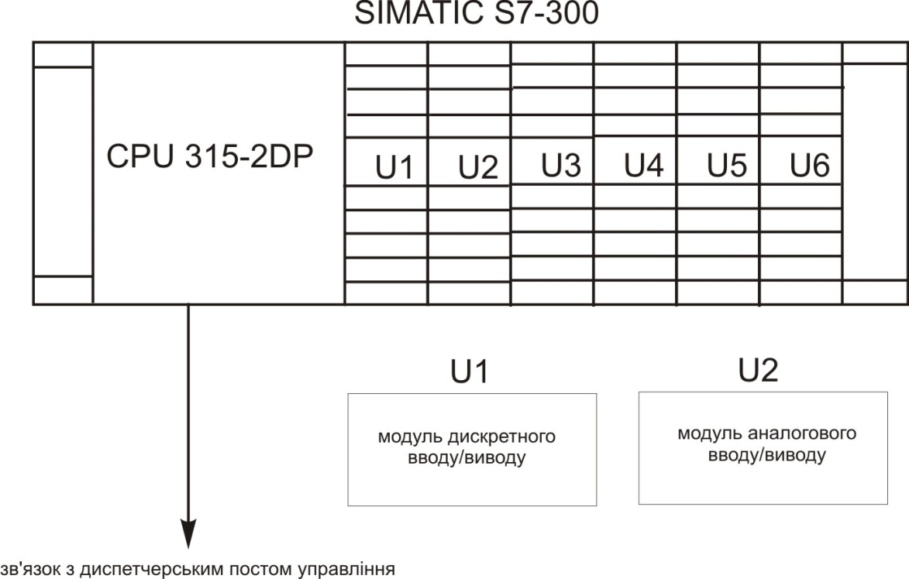

Рисунок 1.1 Структурна схема АСУ асфальтної установки

У даному дипломному проекті була спроектована система управління установкою з виробництва асфальту з використанням модулів вводу / виводу замість ПЛК.

  - Склад і технологічний процес асфальтозмішуючі установки

Асфальтобетонні суміші готуються на асфальтозмішувальні установці
періодичної дії за наступною технологічною схемою:
Мінеральний порошок зі складу подають в силос агрегату мінерального порошку. З бітумохраніліща по магістральному трубопроводу бітум надходить у витратні ємності бітумоплавільного агрегату, де нагрівається до робочої температури.
Кам'яні матеріали зі складу фронтальним навантажувачем подаються у витратні бункери агрегату живлення. З видаткових бункерів кам'яні матеріали, відповідні рецептом суміші, через вихідні отвори надходять на живильник-дозатори. Попередньо віддозовувані кам'яні матеріали із живильників-дозаторів надходять на стрічковий складальний конвеєр і далі в сушильний агрегат.
У сушильному барабані кам'яні матеріали просушуються і нагріваються до робочої температури газами, які переміщуються від топкового пристрою назустріч матеріалам. Відпрацьовані гази з сушильного агрегату через пиловловлюючі пристрою відводяться в атмосферу. Уловлені пристроєм пил гвинтовим конвеєром і багатоковшовий елеватором подається в силос для збору пилу.
З сушильного агрегату нагріті кам'яні матеріали подаються гарячим багатоковшовий елеватором в сортувальний пристрій змішувального агрегату для поділу на фракції. Кожна фракція кам'яних матеріалів з гуркоту потрапляє у відповідний відсік гарячого бункера. Під розвантажувальними отворами відсіків гарячого бункера знаходиться автоматичний ваговий дозатор періодичної дії, в якому послідовно зважуються пісок і фракції щебеню відповідно до заданої рецептурою суміші.
Мінеральний порошок з силосу агрегату мінерального порошку гвинтовим конвеєром подається в автоматичний ваговий дозатор, в нього ж з силосу для збору пилу послідовно гвинтовим конвеєром подається пил.
З циркуляційного трубопроводу бітум надходить у дозатор бітуму (Дозування може здійснюватися через лічильник бітуму безпосередньо в змішувач). Після завершення дозування компоненти суміші потрапляють в змішувач і перемішуються.
Готовий заміс асфальтобетонної суміші вивантажується із змішувача безпосередньо в кузов автомобіля-самоскида або в скіп скіпового підйомника і транспортується для розвантаження в бункер-накопичувач готової продукції.Технічні дані асфальтної установки наведені в таблиці 1.1
Таблиця №1.1 – Технічні дані асфальтної установки
1. Система подачі холодного матеріалу | 1.1 Бункери-накопичувачі - збірка 4 * 1 накопичувача (7 м. куб. кожен)  Ширина завантаження - 2.5 м.
1. Система подачі холодного матеріалу | 1.2 Загрузочное пристрій (4 одиниці)  Розмір - 500 мм. в ширину  Привід АІР80В2 -2.2 кВт.  Продуктивність - 20 т. / год.  Датчик рівня
1. Система подачі холодного матеріалу | 1.3 Горизонтальний конвеєр (доріжка - ширина 500 мм.)  Привід - двигун АІР90L2 - 3 кВт.  Продуктивність - 60 т. / год.
1. Система подачі холодного матеріалу | 1.4. Похилий конвеєр (доріжка - ширина 500 мм.)  Привід - двигун АІР90L2 - 3 кВт.  Продуктивність - 60 т. / год.  Кут нахилу конвеєра - 18 гр

Продовження Таблиці №1.1

1.5. Елеватор гарячого матеріалу
Продуктивність елеватора - 45 т. / год
Привід АІР100S2 - 4 кВт.

1.6. Гуркіт - 2 * 4 опори, похилий,
Продуктивність - 45 т. / год
Привід АІР90L2 - 3 кВт.

1.7.Кармани гарячого матеріалу - чотири секції, загальна місткість 7,5 куб.м.
Контроль рівня - датчик рівня

1.8.Ваги інертних матеріалів - місткість 500 кг.,
похибка - 0,5%, установлено високоточний датчик
навантаження

2. Система сушіння і очищення | 2.1 Сушильний барабан  Діаметр -1.2 м.  Довжина - 6,08 м.  Кут нахилу 5 град.  Привід - електродвигун АІРМ112М2 2 * 7,5 кВт.  Продуктивність - 50 т. / год. (При вологості 3% вхідного матеріалу, температура вивантаження – 160 °C)  Датчик температури – термопара
2. Система сушіння і очищення | 2.2. Пальник - на горінні дизпалива  Теоретичне споживання дизельного палива - 330 кг \ год  Потужність електродвигуна приводу вентилятора - 11 кВт. (АІРМ132М2)  Потужність двигуна паливного насоса - 3 кВт. (АІР90L2)  Теоретична теплова потужність пальника - 3900 кВт.  Управління - з кабіни управління за допомогою  температурного індикатора / контролера  Пальник - з ручним регулюванням подачі палива, обладнана захистом від перегріву.  2.3 Збір пилу  Рукавний фільтр, кількість фільтруючих рукавів 275, площа фільтрації 275 кв.м.  Рівень викидів - не більше 100 мг. / куб.м.  Щільність тканини фільтрів - 400 гр. / кв.м.  Швидкість фільтрування (відношення) - 1.0 - 1.5 м. / сек.  Привід АІР100S2 - 4 кВт.

Продовження Таблиці №1.1
3. Змішувач | 3.7.Смесітель - ротаційний двох вальний горизонтальний,  Місткість - 500 кг. на заміс  Привід АІР180S2 - 22 кВт.  Робочий цикл - регульований (45 сек.)
4. Система подачі мінерального порошку | 4.1. Силос для мінерального порошку - 25 куб.м.  Спіральний конвеєр  Продуктивність -12 т. / ч.  Привід АІР90L2 - 3 кВт.  Датчик рівня  4.2.Вертікальний елеватор для мінерального порошку  Продуктивність - 12т / год.  Привід АІР90L2 - 3кВт
4. Система подачі мінерального порошку | 4.2.Ваги мінерального порошку - місткість 50 кг.,  Похибка 0,2%, установлено високоточний датчик  навантаження.
5.Сістема зберігання готового матеріалу | 5.1. Місткість - 30 тонн.  Ізоляція - шар мінеральної вати 50 мм. з облицюванням гальванізується сталлю в пірамідальної секції, кольорове хвилясте листове покриття по вертикальних сторонам вниз до рівня розвантаження башти.  Датчик рівня
6.Сістема зберігання і розігрівання бітуму | 6.1. Резервуар для бітуму - горизонтальний 20 куб.м.
6.Сістема зберігання і розігрівання бітуму | 6.2. Дренажна ємність для бітуму - 5 куб.м.
6.Сістема зберігання і розігрівання бітуму | 6.3 Тип пальника - RL38 - дизельне паливо  Теоретична теплова потужність - 450 кВт.  Загальна електрична потужність пальника - 0,6 кВт.  Насос циркуляції масла АІРМ112М2 - 7.5 кВт.  Насос подачі масла АІР71В2 - 1,1 кВт.  Датчик температури – термопара
6.Сістема зберігання і розігрівання бітуму | 6.4. Ваги для бітуму - місткість 50 кг.,  точність до 0.2%, установлено високоточний датчик  навантаження

Продовження Таблиці №1.1
6.5. Підведення бітуму АІР100L2 - 5.5 кВт., бітумний насос
Продуктивність - 15 куб.м. / год
Відстань доставки - 60 м.

7.Сістема управління | Процес змішування асфальту контролюється автоматично. Дані процесу відображені на цифровому дисплеї, процес відображається в реальному часі.  Центральна кабіна управління обладнана спостережноючим вікном і електричним освітленням.
Повна потужність | 143 кВт

Схема технологічного процесу асфальтної установки наведена на рисунку 1.2.
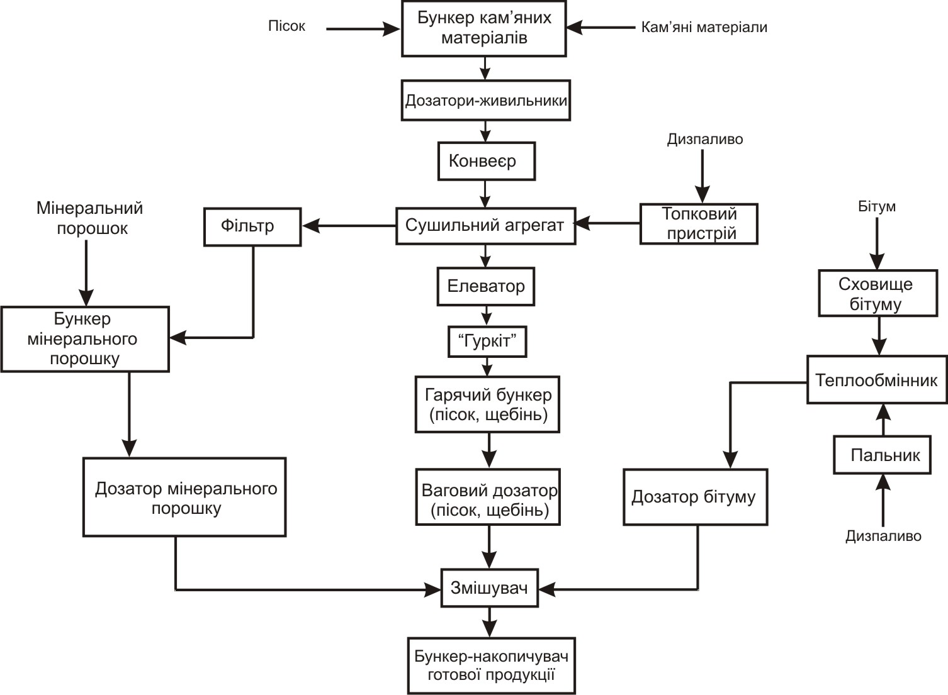
Рисунок 1.2 Схема технологічного процесу асфальтної установки

  - Розробка технічного завдання

    - Найменування та область застосування

«Система керування установкою виготовлення асфальту»

Розробка може застосовуватися для створення систем керування для стаціонарних і мобільних асфальтобетонних заводів

    - Мета й призначення розробки

Мета дипломної роботи - розробка системи управління стаціонарної установкою виготовлення асфальту.

1.5.3 Умови експлуатації

Температурний режим, відносна вологість та інші параметри повинні відповідати умовам експлуатації проектованої частини системи, яка розміщується в приміщенні відповідно до ГОСТ 27945-95:

− кліматичне виконання ПХЛ - помірно-холодний клімат;

Даному виду кліматичного виконання відповідають наступні значення кліматичних факторів зовнішнього середовища:

− Діапазон робочих температур: +5 °C … +35 °C

− Діапазон граничних температур: +1 °C … +40 °C

− Максимально допустима вологість при 25 °C – 80 %

− Середньорічна вологість при 20 °C - 60%

− Атмосферний тиск - від 86 до 106,7 кПа

Система повинна бути відкритою для нарощування кількості параметрів функціонування.

Установка і сервісне обслуговування системи повинні вироблятися сервісними інженерами, які мають кваліфікацію спеціаліста в області комп'ютерної науки та комп'ютерної інженерії.

    - Технічні вимоги до системи

1.5.4.1 Вимоги до системи в цілому

Система повинна складатися з 5 підсистем: підсистеми подачі холодного матеріалу, сушіння і очищення, подачі мінерального порошку, подачі бітуму і підсистема змішувача.

Підсистеми повинні зв'язуватися з ПЕОМ через інтерфейс RS-485.

1.5.4.2 Показники призначення

- Продуктивність асфальтної установки - 45 т/год
- Місткість ваг інертних матеріалів - 500 кг
- Місткість ваг бітуму - 50 кг
- Місткість ваг мінерального порошку - 50 кг

      - Вимога до функцій, виконуваних системою

Для реалізації поставлених завдань програма повинна забезпечити:
- постійний опитування і прийом інформації про стан датчиків;
- візуалізація прийнятої інформації в зручній і зрозумілій формі
- управління основними пристроями у відповідності з заданим алгоритмом;
- Оповіщення про виникнення екстрених ситуацій
- Забезпечення зручного для користувача інтерфейсу
- Перевірка наявності сипучих матеріалів у витратних бункерах за допомогою датчиків рівня.
- Контроль за температурою сушильного барабана за допомогою датчика температури
- Включення і ропал топкового пристрою
- Управління процесом дозування компонентів сумішей за допомогою датчиків ваги
- Контроль за температурою пальника теплообмінника (проточного нагрівача теплоносія)
- Включення топкового пристрою теплообмінника.
- Контроль за наповненням відсіків гарячого бункера за допомогою датчиків рівня
- Контроль за наповненням бункера готової продукції за допомогою датчиків рівня
- Управління змішувачем

Планується використовувати датчики температури, ваги і рівня, стійкі до хімічних впливів і впливів навколишнього середовища.

      - Технічні вимоги до програмного забезпечення

Систему управління пропонується розробляти з використанням програмного пакету LABView 2009.

    - Вимоги безпеки та охорони робочого місця

Під час встановлення, налагодження і виготовлення системи повинні бути забезпечені правила безпеки, охорони праці та навколишнього середовища відповідно до чинних стандартів.
    - Обсяг виконуваної роботи

1.5.6.1 Розділи пояснювальної записки:

- титульний лист;
- завдання на дипломний проект;
- анотація / на трьох мовах /;
- перелік умовних позначень з їх розшифровкою;
- зміст;
- вступ;
- Огляд і аналіз технології виготовлення асфальту та методів побудови систем управління.
- Склад і технологічний процес асфальтозмішуючі установки
- Розробка структурної схеми
- Розробка діаграми станів
- Розробка схеми електричної принципової
- Розробка алгоритму керування
- Розробка програмного забезпечення для алгоритму управління
- Моделювання системи управління
- техніко-економічне обґрунтування
- питання охорони праці і техніки безпеки, екології;
- висновки;
- перелік використаної літератури;
- доповнення

      - Розділи графічної частини:

- технологічна схема виготовлення асфальту;
- структурна схема системи управління;
- функціональна схема ваговій програми;
- економічна частина;
- схема електрична принципова;
- діаграма станів;
- програма управління;

- РОЗРОБКА СТРУКТУРНОЇ СХЕМИ ТА ДІАГРАМИ СТАНІВ

  - Розробка структурної схеми
Основними критеріями при виборі схем є точність, надійність, простота й зручність експлуатації. Система управління складається з 5 підсистем: система подачі холодного матеріалу, система сушіння і очищення, система подачі бітуму, система змішувача і система подачі мінерального порошку. Дані з підсистем подаються на модулі дискретних або аналогових входів. Модулі аналогового входу включають в себе АЦП, яка необхідна для перетворення аналогових сигналів, що приходять з датчиків ваги і температури.
Після обробки дані надходять через інтерфейс RS-485 на ЕОМ, за допомогою якого ведеться управління всією системою управління асфальтної установкою.
Управління підсистемами ведеться за допомогою модулів дискретних виходів за допомогою промислового реле управління.
Для підключення комп'ютера до мережі RS-485 використовуємо перетворювач інтерфейсів USB/RS-485.
Система подачі холодного матеріалу складається з 4-х датчиків рівня, які розташовані в бункерах холодного матеріалу, а також 4 датчиків рівня розташованих в гарячих бункерах. Датчики необхідні для реєстрації нижнього рівня матеріалу. Для завантаження в змішувач певної кількості гарячого матеріалу, ваговий дозатор обладнаний датчиком ваги і засувками. Бункери гарячого матеріалу і ваговий дозатор використовують засувки з магнітними датчиками положення. Датчики рівня та магнітні датчики засувок мають дискретний вихідний сигнал, тому приєднуємо їх до модуля дискретних входів. Датчик ваги має аналоговий вихідний сигнал, тому
приєднуємо його до модуля аналогових входів, який містить в собі АЦП для перетворення вхідних даних і передачі їх на ПК Також підсистема складається з двигунів, які керують дозаторами-живильниками бункерів холодного матеріалу, двома конвеєрами та грохотом. Управління двигунами здійснюється за допомогою модуля дискретних виходів.
Для підтримки необхідної температури нагрітого матеріалу, в систему сушіння і очищення входить датчик температури, який знімає показання та подає їх на модуль аналогових входів. Звідки, після оцифрування, подаються на ПК. Для керування двигунами і насосами топки і сушильного барабана цієї підсистеми використовуємо модуль дискретних виходів до якого підключено промислове реле.
У підсистему подачі бітуму входить датчик рівня, розташований у сховищі бітуму для реєстрації нижнього рівня бітуму. Для того щоб в змішувач потрапило суворо певну кількість бітуму, дозатор бітуму оснащений датчиком ваги і двома засувками з магнітними датчиками положення. Датчик рівня і датчики засувок мають дискретний вихідний сигнал, тому вони приєднуються до модуля дискретних входів. Для фіксації та підтримки потрібної температури бітуму використовуємо датчик температури, розташований в теплообміннику. Дані з датчика температури і датчика ваги подаються на модуль аналогових входів, оцифровуються і подаються на ПК. Для керування двигунами, засувками і насосами підсистеми використовуємо промислове реле, підключене до модуля дискретних виходів.
Підсистема змішувача складається з датчика рівня розташованого в бункері готової продукції. Він призначений для реєстрації верхнього рівня готової продукції. Бункер готової продукції обладнан засувкою з магнітними датчика положення. Датчик рівня і датчики засувок мають дискретний вихідний сигнал, тому вони приєднуються до модуля дискретних входів. Також в цієї підсистемі розташован змішувач. Управління двигунами і засувками здійснюється за допомогою модуля дискретних виходів, до якого підключено промислове реле.
У підсистемі подачі мінерального порошку для контролю рівня скористаємося датчиком рівня, контролюючим нижній рівень в силосі мінерального порошку. Для завантаження в змішувач певної кількості мінерального порошку, ваговий дозатор обладнан датчиком ваги і засувками з магнітними датчиками положення. Так як сигнал, що поступає з датчика рівня і магнітних датчиків засувок - дискретний, то для зчитування цих даних використовуємо модуль дискретних входів. Так як датчик ваги має на виході аналоговий сигнал, то підключаємо його до модуля аналогових входів, який містить в собі АЦП для перетворення вхідних даних і передачі їх на ПК. Управління двигунами і засувками здійснюється за допомогою модуля дискретних виходів, до якого підключено промислове реле.

Структурна схема системи управління асфальтної установкою наведена на рисунку 2.1
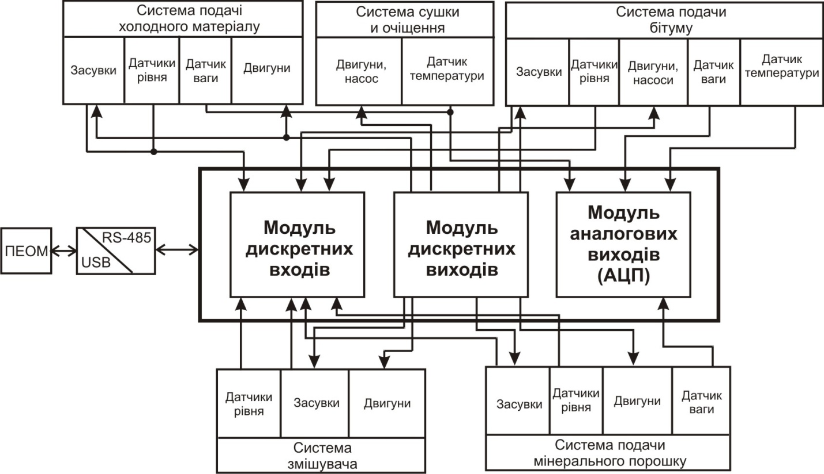
Рисунок 2.1 Структурна схема системи управління асфальтної установкою

  - Розробка діаграми станів
    - Діаграма станів системи подачі холодного матеріалу
Перед включенням системи здійснюється загальне скидання для встановлення всіх пристроїв системи в початковий стан. При цьому система переходить в стан, при якому двигуни конвеєрів і гуркоту вимикаються, а засувки гарячого бункера і бункера дозатора закриваються.
Далі система переходить в стан опитування датчиків рівня бункерів холодного матеріалу і гарячих бункерів. При спрацьовуванні датчиків, підсистема видає повідомлення про помилку, зупиняє себе і всі інші підсистеми і повертається в стан опитування датчиків рівня. Якщо датчики не спрацьовують, підсистема переходить у наступний стан і включає двигун похилого конвеєра. Так як перед включенням прямого конвеєра потрібна невеличка пауза, включаємо таймер. Після цього вмикаємо двигун прямого конвеєра і знову використовуємо паузу. Для установки паузи включаємо таймер. Після цього вмикаємо двигун завантажувального пристрою системи холодного матеріалу і запускаємо двигун гуркоту.
Так як бункер дозатор гарячого матеріалу розташований під гарячим бункером, тому спочатку необхідно відкрити верхню засувку бункера дозатора гарячого матеріалу. При цьому необхідна затримка перед відкриттям засувки - використовуємо таймер. Засувки обладнані магнітними датчиками положення. Тому після подачі сигналу відкриття верхній засувки бункера дозатора, підсистема переходить в стан перевірки цього датчика. Якщо засувка не відкрилася і датчик не спрацював, то видається повідомлення про помилку. Якщо засувка відкрилася, то система переходить у наступне стан. Аналогічно відкриваємо нижню засувку гарячого бункера.
Далі підсистема переходить в стан зважування гарячих матеріалів у бункері дозаторі. При цьому встановлюємо дозу гарячих матеріалів на 10 кг менше, ніж номінальна - 340 кг. Робиться це з тієї причини, що на закриття засувки гарячого бункера знадобиться деякий час, протягом якого в дозатор потраплять недостатні 10 кг гарячих матеріалів.
При досягненні необхідної ваги гарячих матеріалів, подаємо сигнал на закриття нижній засувки гарячого бункера і використовуємо таймер для установки невеликої паузи для повного закриття засувки. Якщо перевірка магнітного датчика пройшла успішно, підсистема зупиняє двигуни конвеєрів і гуркоту. Робиться це для того, щоб при розвантаженні бункера дозатора в змішувач, не переповнилися гарячі бункера. При неуспішною перевірці магнітних датчиків, видається повідомлення про помилку.
Після закриття верхній засувки бункера дозатора, підсистема відкриває нижню засувку і переходить в стан зважування бункера дозатора. Якщо вага гарячого матеріалу дорівнює нулю, підсистема встановлює невелику паузу з допомогою таймера для того, щоб переконатися що весь матеріал досяг змішувача. Далі закриваємо нижню засувку бункера дозатора і перевіряємо положення засувки за допомогою магнітного датчика. Якщо засувка закрилася, підсистема видає сигнал про закінчення циклу і переходить в стан очікування аналогічних сигналів з підсистем подачі бітуму і мінерального порошку. При отриманні цих сигналів, підсистема переходить до наступного замісу або завершує роботу і повертається в початковий стан.
Діаграма станів системи подачі і дозування холодного матеріалу наведена на рисунку 2.2

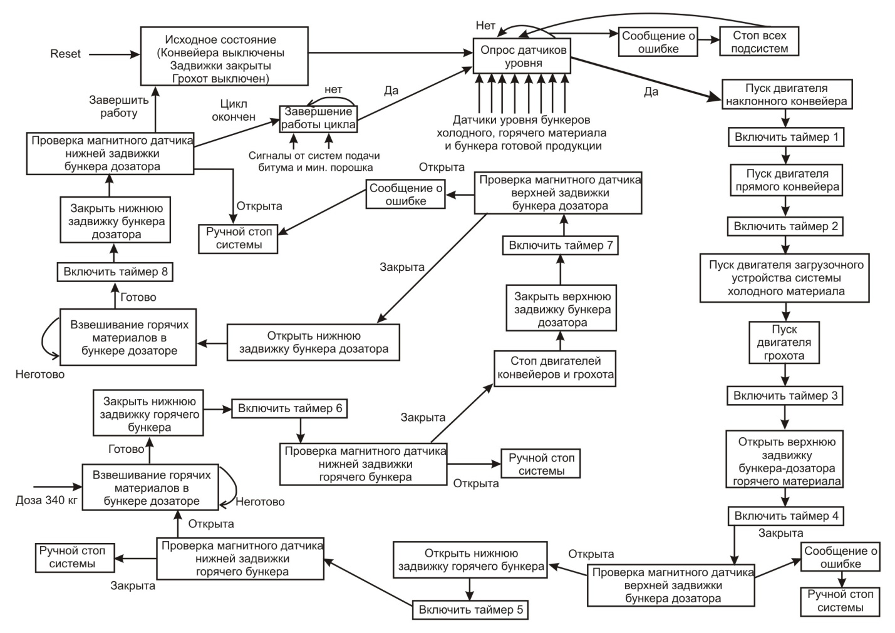
Рисунок 2.2 Діаграма станів системи подачі і дозування холодного матеріалу

2.2.2 Діаграма станів системи сушіння і очищення
Основні складові частини підсистеми сушіння і очищення - це пальник, сушильний барабан і система очищення. Перед включенням пальника її необхідно провітрити, тому на короткий час необхідно включити вентилятор. Для подачі палива в пальник використовується паливний насос. Для контролю потрібної температури гарячого матеріалу використовується термопара.
Аналогічно системі подачі холодного матеріалу, перед включенням системи здійснюється загальне скидання для встановлення всіх пристроїв системи в початковий стан. Система переходить в стан, при якому двигуни сушильного барабана, вентилятора, елеватора, системи сушіння і насос вимкнені.
Дана підсистема залежить від рівня матеріалів усіх підсистем, тому на наступному етапі система переходить в стан опитування датчиків рівня систем холодного матеріалу, подачі бітуму і мінерального порошку. При спрацьовуванні датчиків, підсистема видає повідомлення про помилку, зупиняє себе і всі інші підсистеми і повертається в стан опитування датчиків рівня. Якщо датчики не спрацьовують, підсистема переходить у наступне стан і включає на короткий час двигун вентилятора. Для установки необхідного часу дії вентилятора, включаємо таймер. Після вимикання вентилятора, включаємо двигун паливного насоса і використовуємо таймер. Після цього вмикаємо пальник.
Так як перед подачею кам'яних матеріалів в змішувач, вони повинні мати строго певну температуру, то спочатку необхідно прогріти сушильний барабан до необхідної температури і в разі необхідності можна змінити вручну потужність пальника. Вимірювання температури проводиться за допомогою термопари. Якщо температура не відповідає необхідній, то видається повідомлення про помилку. При необхідності, оператор може призвести річний стоп всієї системи.
Після того, як у сушильній барабані встановиться необхідна температура, підсистема включає двигун системи очищення і слідом двигун сушильного барабана. При цьому необхідна затримка після включення двигуна системи очищення і перед включенням двигуна сушильного барабана - використовуємо таймер.
Далі після попадання кам'яних матеріалів в сушильний барабан, підсистема робить опитування датчика температури і перевіряє температуру нагрівання холодних матеріалів. Якщо температура не відповідає необхідній, то видається повідомлення про помилку. Регулювання потужності пальника виконується вручну. При необхідності, оператор може призвести річний стоп всієї системи.
Якщо температура кам'яних матеріалів відповідає нормі, підсистема включає двигун елеватора.
Далі підсистема переходить в стан опитування датчиків рівня систем холодного матеріалу, подачі бітуму і мінерального порошку. Якщо з датчиків поступає сигнал - видається повідомлення про помилку і оператор може вручну зупинити всю систему.
Якщо оператор вирішує завершити роботу, підсистема переходить в початковий стан.
Діаграма станів сушіння і очищення наведена на рисунку 2.3

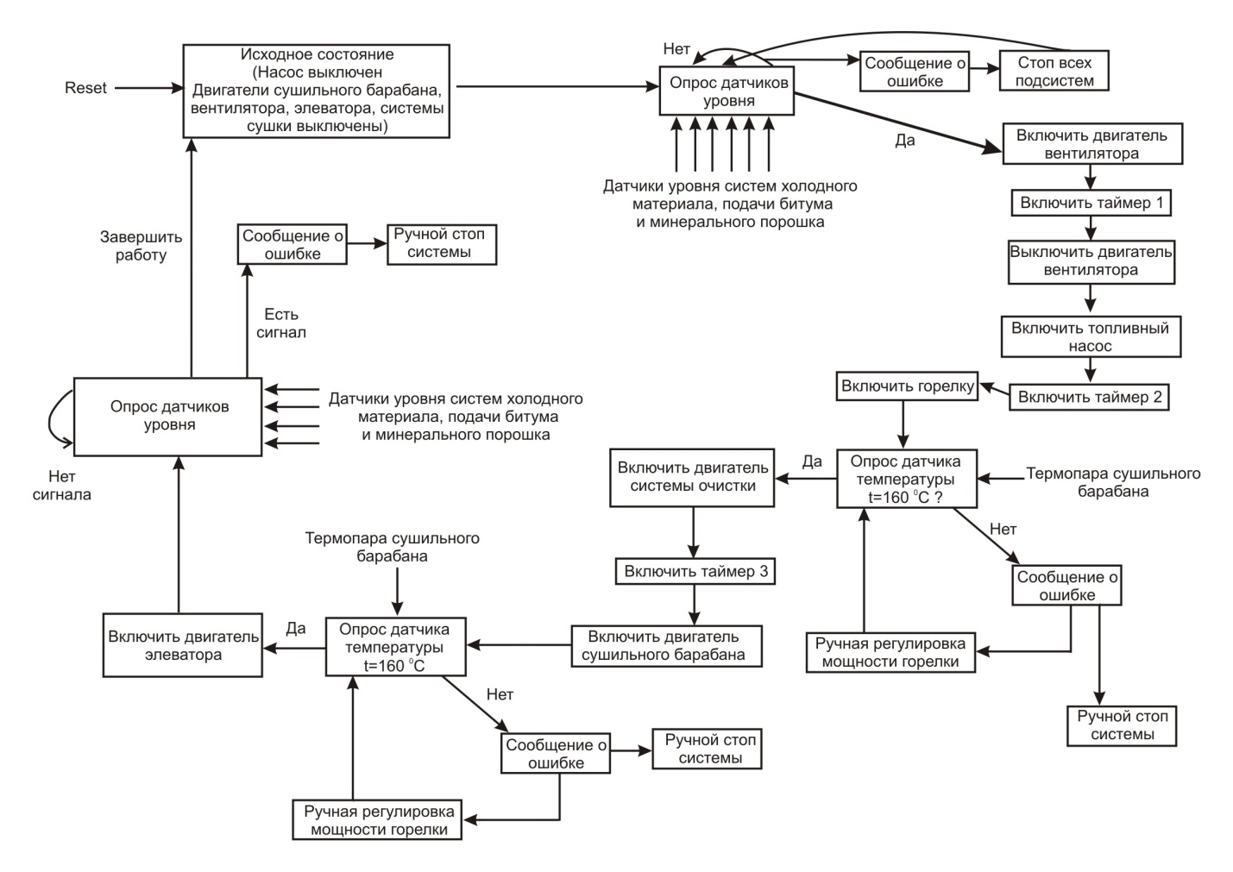
Рисунок 2.3 Діаграма станів системи сушіння і очищення

2.2.3 Діаграма станів системи подачі мінерального порошку
Дана підсистема складається з силосу для зберігання мінерального порошку, конвеєра, елеватора і бункера дозатора, який складається з двох засувок і датчика ваги.
Перед включенням системи здійснюється загальне скидання для встановлення всіх пристроїв системи в початковий стан. При цьому система переходить в стан, при якому двигуни конвеєра та елеватора вимикаються, а засувки бункера дозатора закриваються.
На наступному етапі система переходить в стан опитування датчика рівня силосу мінерального порошку. При спрацьовуванні датчика, підсистема видає повідомлення про помилку, зупиняє себе і всі інші підсистеми і повертається в стан опитування датчика рівня. Якщо датчики не спрацьовують, підсистема переходить у наступний стан і включає двигун елеватора. Перед включенням конвеєра необхідно включити затримку. Після включення двигуна конвеєра відкриваємо верхню засувку бункера-дозатора мінерального порошку. Так як для відкриття засувки знадобиться деякий час, використовуємо затримку - таймер.
Засувки обладнані магнітними датчиками положення. Тому після подачі сигналу відкриття верхній засувки бункера дозатора, підсистема переходить в стан перевірки цього датчика. Якщо засувка не відкрилася і датчик не спрацював, то видається повідомлення про помилку і оператор може вручну зупинити систему. Якщо засувка відкрилася, то система переходить у наступний стан.
Далі підсистема переходить в стан зважування мінерального порошку в бункері дозаторі. При цьому встановлюємо дозу мінерального порошку на 10
кг менше, ніж номінальна - 40 кг. Робиться це з тієї причини, що на закриття засувки бункера-дозатора знадобиться деякий час, протягом якого в дозатор потраплять недостатні 10 кг мінерального порошку.
При досягненні необхідної ваги мінерального порошку, зупиняємо двигуни конвеєра та елеватора, щоб зайвий порошок не потрапив у бункер дозатор. Далі подаємо сигнал на закриття верхній засувки бункера-дозатора і використовуємо таймер для установки невеликої паузи для повного закриття засувки. Якщо перевірка магнітного датчика пройшла успішно, підсистема відкриває нижню засувку бункера-дозатора. При неуспішній перевірці магнітних датчиків, видається повідомлення про помилку, і оператор може вручну зупинити систему.
Після відкриття нижньої засувки бункера дозатора, підсистема знову переходить в стан зважування бункера дозатора. Якщо вага мінерального порошку дорівнює нулю, підсистема встановлює невелику паузу з допомогою таймера для того, щоб переконатися що весь матеріал досяг змішувача. В цей же час йде перевірка магнітного датчика нижній засувки. Якщо засувка не відкрилася, видається повідомлення про помилку і оператор може вручну зупинити систему.
Далі закриваємо нижню засувку бункера дозатора і перевіряємо положення засувки за допомогою магнітного датчика. Якщо засувка закрилася, підсистема видає сигнал про закінчення циклу і переходить в стан очікування аналогічних сигналів з підсистем подачі бітуму і холодного матеріалу. При отриманні цих сигналів, підсистема переходить до наступного замісу або завершує роботу і повертається в початковий стан.
Діаграма станів системи подачі мінерального порошку наведена на рисунку 2.4
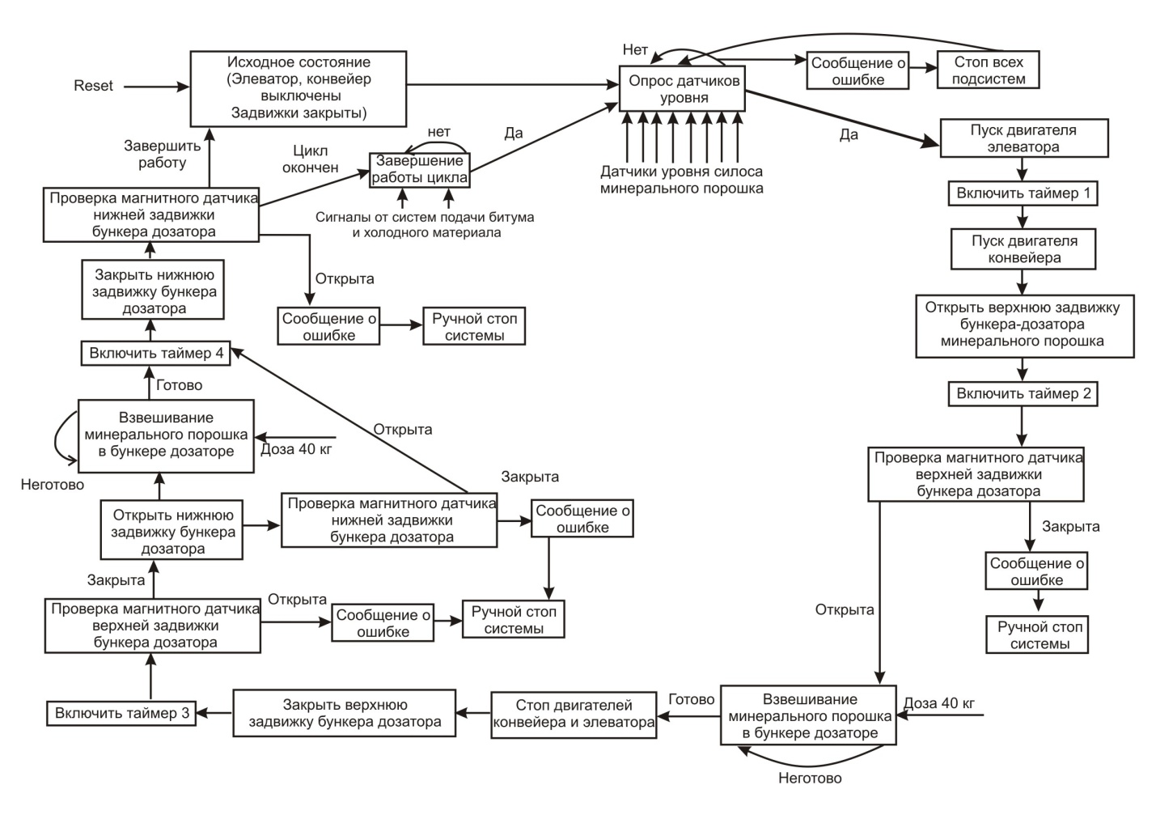
Рисунок 2.4 Діаграма станів системи подачі мінерального порошку

2.2.4 Діаграма станів системи подачі бітуму
Дана підсистема складається зі сховища бітуму, пальника і бункера дозатора, який складається з двох засувок і датчика ваги.

Аналогічно іншим підсистемам, перед включенням проводиться загальне скидання для встановлення всіх пристроїв в початковий стан. При цьому підсистема переходить в початковий стан, при якому насоси подачі масла вимикаються, а засувки бункера дозатора закриваються.

На наступному етапі система переходить в стан опитування датчика рівня резервуара з бітумом. При спрацьовуванні датчика, підсистема видає повідомлення про помилку, зупиняє себе і всі інші підсистеми і повертається в стан опитування датчика рівня. Якщо датчики не спрацьовують, підсистема переходить у наступне стан і включає насос подачі масла для розігріву бітуму. Перед включенням паливного насоса пальника, необхідно почекати невелику паузу. Для цього використовуємо таймер. Після включення паливного насоса, запускаємо пальник і включаємо таймер. Після проходження затримки, встановленої таймером, включаємо насос циркуляції масла. Циркуляція масла необхідна для рівномірного нагрівання бітуму.

Далі система переходить в стан опитування датчика температури. Якщо температура розігрітого бітуму відповідає нормі, то підсистема включає насос підвода бітуму в бункер-дозатор бітуму. Як датчик температури використовуємо термопару.

Після включення насоса підвода бітуму, відкриваємо верхню засувку бункера-дозатора бітуму. Так як для відкриття засувки знадобиться деякий час, використовуємо затримку.
Засувки обладнані магнітними датчиками положення. Тому після подачі сигналу відкриття верхній засувки бункера дозатора, підсистема переходить в стан перевірки цього датчика. Якщо засувка не відкрилася і датчик не спрацював, то видається повідомлення про помилку і оператор може вручну зупинити систему. Якщо засувка відкрилася, то система переходить у наступне стан.
Далі підсистема переходить в стан зважування бітуму у бункері дозаторі. При цьому встановлюємо дозу бітуму на 10 кг менше, ніж номінальна - 40 кг. Робиться це з тієї причини, що на закриття засувки бункера-дозатора знадобиться деякий час, протягом якого в дозатор потраплять недостатні 10 кг бітуму.
При досягненні необхідної ваги бітуму, зупиняємо насоси і горілку, щоб зайвий бітум не потрапив у бункер дозатор. Далі подаємо сигнал на закриття верхній засувки бункера-дозатора і використовуємо таймер 4 для установки невеликої паузи для повного закриття засувки. Якщо перевірка магнітного датчика пройшла успішно, підсистема відкриває нижню засувку бункера-дозатора. При неуспішною перевірці магнітних датчиків, видається повідомлення про помилку, і оператор може вручну зупинити систему.
Після відкриття нижньої засувки бункера дозатора, підсистема знову переходить в стан зважування бункера дозатора бітуму. Якщо вага бітуму дорівнює нулю, підсистема встановлює невелику паузу з допомогою таймера для того, щоб переконатися що весь матеріал досяг змішувача. В цей же час триває перевірка магнітного датчика нижній засувки. Якщо засувка не відкрилася, видається повідомлення про помилку і оператор може вручну зупинити систему.
Далі закриваємо нижню засувку бункера дозатора і перевіряємо положення засувки за допомогою магнітного датчика. Якщо засувка закрилася, підсистема видає сигнал про закінчення циклу і переходить в стан очікування аналогічних сигналів з підсистем подачі мінерального порошку і холодного матеріалу. При отриманні цих сигналів, підсистема переходить до наступного замісу або завершує роботу і повертається в початковий стан.

Діаграма станів системи подачі бітуму наведена на рисунку 2.5 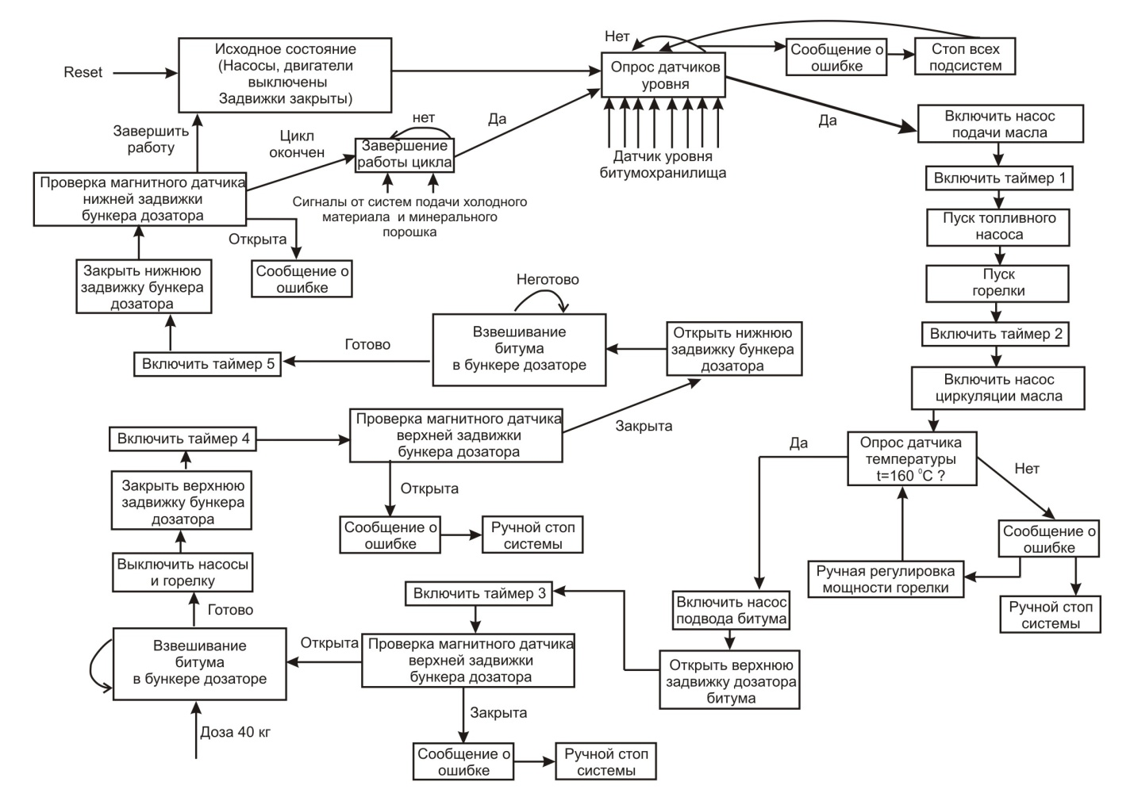

Рисунок 2.5 Діаграма станів системи подачі бітуму

2.2.5 Діаграма станів системи змішувача
Підсистема змішувача призначена для перемішування всіх компонентів асфальту і видачі готової продукції.
Перед включенням проводиться скидання підсистеми, при цьому підсистема переходить в початковий стан, при якому змішувач вимкнено, а засувка закрита.
Далі система переходить в стан опитування датчика рівня ємності готового матеріалу. При спрацьовуванні датчика, підсистема видає повідомлення про помилку, зупиняє себе і всі інші підсистеми і повертається в стан опитування датчика рівня. Якщо датчики не спрацьовують, підсистема переходить у наступне стан і включає змішувач. Після включення змішувача, підсистема перевіряє чи всі бункери-дозатори висипали свій матеріал. Якщо це так, то включається таймер на 45 секунд. Це час одного замісу змішувача. Після закінчення часу, підсистема відкриває засувку змішувача і перевіряє магнітний датчик засувки. Якщо засувка не відкрилася, то видається повідомлення про помилку. В іншому випадку зупиняється змішувач і включається таймер для того, щоб готовий матеріал висипався в ємність готового матеріалу. На наступному етапі підсистема закриває засувку і перевіряє, закрилася чи вона за допомогою магнітного датчика засувки. Далі під час вступу сигналу про завершення роботи, підсистема переходить в початковий стан. Інакше триває робота і підсистема переходить в стан опитування датчиків рівня.
Діаграма станів системи змішувача наведена на рисунку 2.6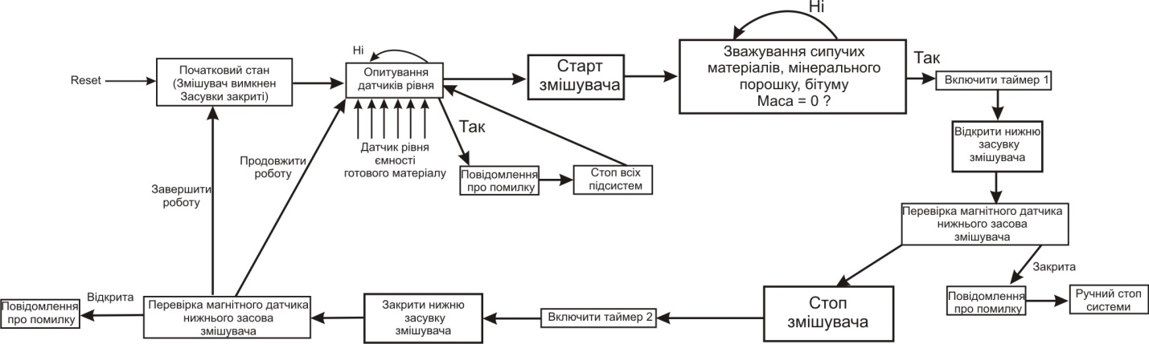
Рисунок 2.6 Діаграма станів системи змішувача
  - Розробка функціональної схеми ваговій програми
Сигнали з тензодатчиків надходять на АЦП. Далі, перетворені дані надходять на один з входів суматора. З отриманих даних з АЦП про масу матеріалу необхідно відняти код нуля, заздалегідь записаний в пам'ять. Код нуля відповідає за стан, коли бункер-дозатор порожній. Отриманий сигнал з суматора відображається на індикаторі і являє собою поточну масу зважуваного матеріалу. Для управління засувками бункерів-дозаторів, сигнал з тензодатчику необхідно подати на компаратор і порівняти з масою однієї дози. Маса однієї дози попередньо записується в пам'ять. Сигнал з тензодатчику перед подачею на компаратор необхідно попередньо перемножити з масштабним коефіцієнтом, який теж заздалегідь записується в пам'ять.
При досягненні матеріалом в бункері-дозаторі необхідної маси, компаратор видає сигнали для відкриття нижньої засувки і закриття верхній засувки бункера-дозатора. Для того, щоб визначити що бункер-дозатор висипав весь матеріал, використовується ще один компаратор, який порівнює поточну масу матеріалу, отриману після помножувача з кодом нуля, який говоритиме про те, що бункер-дозатор порожній. При рівності цих двох сигналів, компаратор видає сигнал для закриття нижній засувки. Інформація про те, закриті засувки або відкриті відображається на індикаторі.
Функціональна схема ваговій програми наведена на рисунку 2.7.
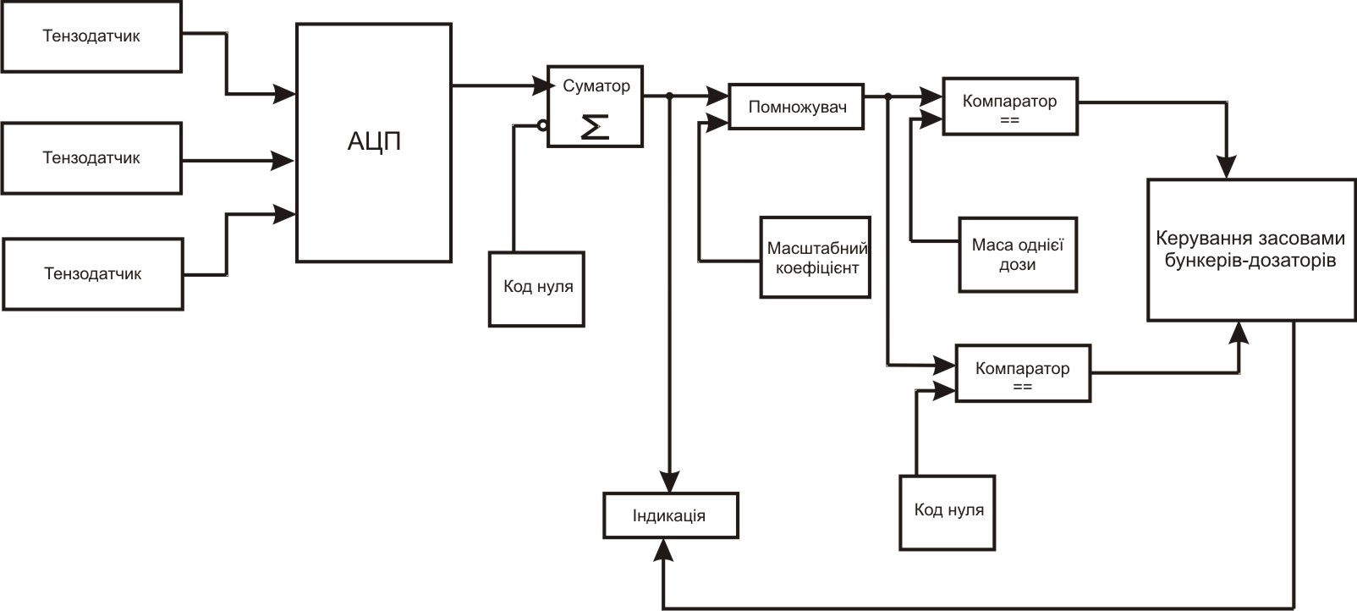

Рисунок 2.7 Функціональна схема ваговій програми

- РОЗРОБКА СХЕМИ ЕЛЕКТРИЧНОЇ ПРИНЦИПОВОЇ

3.1 Вимірювальна ділянка
3.1.1 Тензорезисторний датчик ваги

Максимальна місткість ваг інертних матеріалів - 500 кг
Максимальна місткість ваг мінерального порошку - 50 кг
Максимальна місткість ваг дозатора бітуму - 50 кг

При виборі датчика необхідно залишити запас 30% від, тобто вибирати датчик з максимальною навантажувальною здатністю для весов инертных материалов від 650 кг, для весов мінерального порошка и битума от 65 кг.
Використовуємо датчик фірми FLINTEC.
Для ваг інертних матеріалів використовуємо датчик BSA-1 з максимальним навантаженням 1 т. Даний вид датчика відноситься до типу "консольна балка на зсув". Принцип дії заснований на перетворенні деформації зсуву вздовж майданчиків головних напруг пружного елемента в електричний сигнал.
На рисунку 3.1 зазначені габаритні розміри датчика.
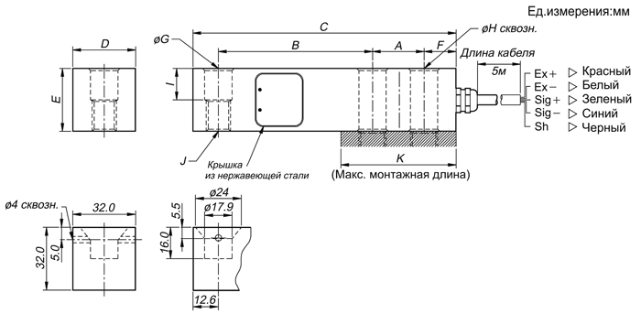
Рисунок 3.1 Габаритні розміри тензодатчика BSA-1
У таблиці 3.1 описані технічні характеристики датчика BSA-1. Датчики ваги повинні бути захищені від сильних температурних перепадів. Зазначені технічні дані справедливі для комерційного використання в діапазоні температур від –30°C до +80°C.
Таблиця №3.1 1 – Технічні характеристики датчика ваги BSA-1
Параметр | BSA-1/1 т
Найбільша границя зважування, т | 250 кг, 500 кг, 1, 2, 3, 5 т
Робочий коефіцієнт передачі (РКП), мВ / В | 3,0 ± 0,0075
Діапазон значення нуля, мВ / В | 0 ± 0,03
Клас точності | C3 (OIML)
Сумарна помилка,% | 0,025
Повторюваність,% | 0,01
Повзучість (30 хв.),% | 0,017
Температурний дрейф,% / 10 ° C  Нуля  Сигналу | 0,014  0,011
Напруга живлення, В  Рекомендоване  Максимальне | 24  30
Опір, Ом  Вхідний  Вихідний  Ізоляції | 350 ± 3,5  350 ± 3,5  >2000
Безпечна перевантаження,% НПВ | 150
Компенсується діапазон температур, °C | -10 до +40
Робочий діапазон температур, °C | -30 до +80
Маса, кг | при НПВ от 250кг до 2 т - 0,8  при НПВ от 3 до 5 т - 1,45
клас захисту | IP67
Матеріал | Нікельований сталь
Кабель | 4-жильний з екранующей  опліткою і ізоляційною  оболонкою з поліуретану;

Для підключення датчика використовуємо 4-х провідну схему.
Тензорезисторний датчик представлений у вигляді мостової схеми на рисунку 3.2.
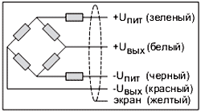
Рисунок 3.2 Мостова схема тензорезисторного датчика BSA-1

Для ваг бітуму та мінерального порошку використовуємо датчик SLB з максимальним навантаженням 91 кг. Даний вид датчика відноситься до типу "консольна балка на зсув". Принцип дії заснований на перетворенні деформації зсуву вздовж майданчиків головних напруг пружного елемента в електричний сигнал.
На рисунку 3.3 зазначені габаритні розміри датчика.

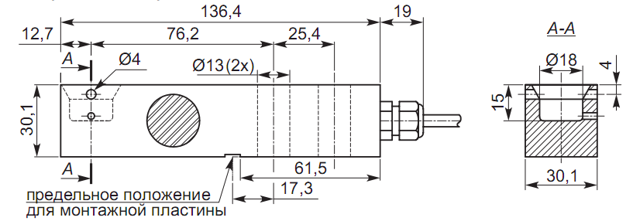

Рисунок 3.3 Габаритні розміри тензодатчика SLB

У таблиці 3.2 описані технічні характеристики датчика SLB. Датчики ваги повинні бути захищені від сильних температурних перепадів. Зазначені технічні дані справедливі для комерційного використання в діапазоні температур від –30°C до +80°C.

Таблиця №3.2 – Технічні характеристики датчика ваги SLB
Параметр | SLB/91 кг
Найбільша границя зважування, кг | 91/ 227/454/1134/2268
Робочий коефіцієнт передачі (РКП), мВ / В | 2,0 ± 0,1 %
Клас точності | C3 (OIML)
Сумарна помилка,% | 0,02
Повторюваність,% | 0,01
Температурний дрейф,% / 10 ° C  Нуля  Сигналу | 0,013  0,012
Напруга живлення, В  Рекомендоване  Максимальне | 24  30
Опір, Ом  Вхідний  Вихідний  Ізоляції | 400 ± 3,5  390 ± 3,5  >5000
Безпечна перевантаження,% НПВ | 200
Компенсується діапазон температур, °C | -10 до +40
Робочий діапазон температур, °C | -30 до +80
клас захисту | IP67
Матеріал | Нікельована сталь
Кабель | 4-жильний з екранующей  опліткою і ізоляційною  оболонкою з поліуретану

Для підключення датчика використовуємо 4-х провідну схему.
Тензорезисторний датчик представлений у вигляді мостової схеми на рисунку 3.4.
Рисунок 3.4 Мостова схема тензорезисторного датчика SLB

3.1.2 Конструкція та принцип роботи датчика рівня

Використовуємо датчик уровня «Камертон-М», виробництво «Оптимум».

Вібраційний сигналізатор рівня «Камертон-М» призначений для контролю і сигналізації граничних значень рівня сипучих матеріалів і рідин в закритих і відкритих бункерах і ємностях. Вібраційний сигналізатор рівня виявляє наявність або відсутність контрольованого матеріалу в зоні навколо чутливого елемента і формує дискретний (релейний) вихідний сигнал.
«Камертон-М» має моноблочну конструкцію, що складається з чутливого елементу (резонатора), які подовжують труби і електронного блоку. Чутливий елемент представляє собою механічний резонатор, у формі пластини довжиною 100 мм, з п'єзоелектричним збудженням. «Камертон-М» перебуваючи в середовищі зі слабкою щільністю (повітряно-пилова суміш), коливається з частотою механічного резонансу (85 - 2100 Гц), при цьому горить зелений індикатор. При зануренні Сигналізатори в сипучий матеріал відбувається зміна (загасання) коливань резонатора, це зміна фіксується електронною схемою, і комутує елемент - перемикається, спалахує червоний індикатор. При звільненні Сигналізатори від матеріалу відбувається відновлення коливань резонатора, це зміна фіксується електронною схемою, і комутує елемент - перемикається, загоряється зелений індикатор.

На рисунку 3.5 зазначені габарітні розміри датчика.

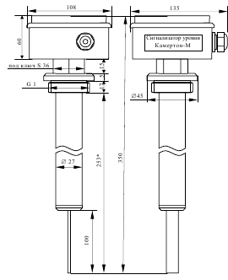
Рисунок 3.5 Габаритні розміри датчика рівня

У таблиці 3.3 описані технічні характеристики датчика.

Таблиця №3.3 – Технічні характеристики датчика Камертон-М

Характеристика | Камертон-М
Напруга живлення:  стабілізована напруга постійного струму  напруга мережі змінного струму | DC 24 ± 6В (DC 24V)  АС 220В ± 10% 50Гц (AC220V)
Споживана потужність:  (DC 24V)  (AC220V) | не более 1,0 Вт  не более 2,0 ВxА
Комутуючі елемент (максимальна напруга / макс. струм комутації):  реле з перекидним контактом  MOSFET оптореле | АС U=36-250В/3А; DC U= 18-30 В/3А  АС/DC U= 0 … 60 В/100 мА
Максимальний опір замкнутого каналу комутації | 6 -10 Ом
Електричне підключення:  Роз'єм кабельний 2РМТ18КПН7Г1В1В (ОНЦ-РГ-09-7/18)  клемні затискачі (перетин провідника ≤ 1,5 кв.мм) | Разъем  Клеммы
Технологічне приєднання до бункера або ємності:  Кріпильна затискна втулка  Різьба трубна циліндрична | В∅38  G 1
Матеріал корпусу та розмір занурюваної частини:  Сталь  нержавіюча сталь | СТ20  12Х18Н10Т
Ступінь захисту оболонки електронного  блоку | IP65
Время отклика выходного сигнала: | 0,1 - 0,9 сек.
Рабочий диапазон температур | -40 до + 180 °C
Плотность контролируемого материала: | 22 – 10 000 кг/куб.м
Динамическая вязкость контролируемого материала: | 0,2 – 10 000 мПа·с
Масса датчика | не более 1,8 кг
Длина погружаемой части: | 500 мм

Загальний вид плати перетворювача показаний на рисунку 3.6. Для приєднання лінії зв'язку із приладом служить клемна колодка XS1...XS3:
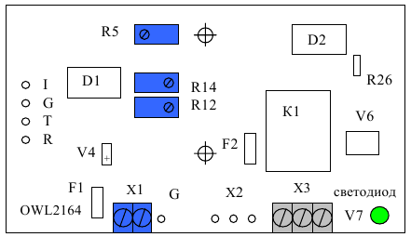
Рисунок 3.6 Загальний вид плати перетворювача
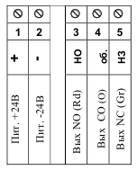
Рисунок 3.7 Підключення ліній зв'язку до клемної колодці

Вихідні сигнали Green (Gr) і Red (Rd) знаходяться в протифазі (перекидний контакт). Для живлення сигналізатора використовувати постійне стабілізовану напругу постійного струму 24В або напруга мережі змінного струму 220В, споживана потужність сигналізатора не більше 1 Вт (струм споживання не більше 30 мА).
3.1.3 Датчик температури

Термопари широко застосовують для вимірювання температури різних об'єктів, а також в автоматизованих системах управління і контролю. Вимірювання температур за допомогою термопар отримало широке поширення через надійну конструкцію датчика, можливості працювати в широкому діапазоні температур і дешевизну.
Широкому застосуванню термопари зобов'язані в першу чергу своїй простоті, зручності монтажу, можливості вимірювання локальної температури. Вони набагато більш лінійних, ніж багато інших датчиків, а їх нелінійність на сьогоднішній день добре вивчена і описана у спеціальній літературі.
До числа достоїнств термопар відносяться також мала інерційність, можливість вимірювання малих різниць температур. Термопари незамінні при вимірюванні високих температур (аж до 2200 ° С) в агресивних середовищах.
Термопари можуть забезпечувати високу точність вимірювання температури на рівні ± 0,01 ° С. Вони виробляють на виході термоЕРС в діапазоні від мікровольт до мілівольт.

Оскільки температура інертних матеріалів на виході сушильного барабана повинна бути +160 ° C, то вікорістовуємо термопару ТП 2088, виробництво «Елемер».
Даний вид термопари може використовуватися для вимірювання температури рідких, газоподібних середовищ, твердих тіл і сипучих матеріалів. Діапазон вимірюваних температур:-40до 600 ° C.
На рисунку 3.8 зазначені габарітні розміри датчика. 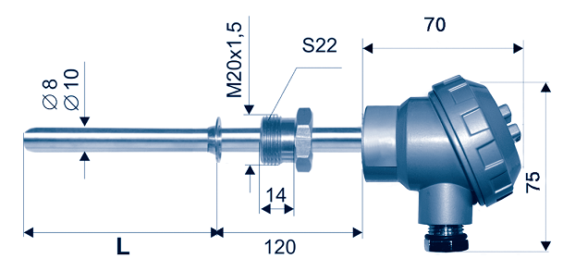
Рисунок 3.8 Габаритні розміри датчика

У таблиці 3.4 описані технічні характеристики датчика.

Таблиця №3.4 – Технічні характеристики датчика температури

Параметр | ТП2088
Тип термопари | ТХА
НСХ | К
Матеріал термоелектродов:  позитивного  негативного | Сплав хромель  Сплав алюмель
Коефіцієнт термоЕРС, мкв/°С | 50
Діапазон робочих температур, °С | -40до 600 °C
Гранична температура при короткочасному застосуванні, °С | 900
Тип спаю | Ізольований

На рисунку 3.9 представлена схема підключення термопари до модуля I-7019.
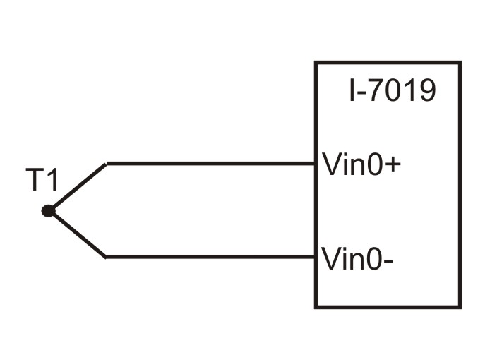
Рисунок 3.9 Підключення термопари до модуля I-7019

3.2 Пристрої перетворення та обробки даних

3.2.1 Перетворювач інтерфейсів USB/RS485 ОВЕН АС4

Пристрой буде підключатися до ПЕОМ через USB порт.
Призначений для взаємного перетворення сигналів інтерфейсів USB і RS-485. Дозволяє підключати до промислової інформаційної мережі RS-485 персональний комп'ютер, що має USB-Порт.
Прилад випускається в корпусі на DIN-рейку Д2.
Д2 – корпус для кріплення на DIN-рейку зображен на рисунку 3.10.
габаритні розміри 36х90х58 мм, ступень захисту зі стороны передньої панелі IP20
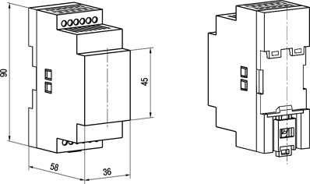
Рисунок 3.10 Корпус для кріплення на DIN-рейку Д2
Функціональні можливості:
- Взаємне перетворення сигналів інтерфейсів RS-485 і USB.
- Автоматичне визначення напрямку передачі даних.
- Гальванічна ізоляція входів.
- Створення віртуального СОМ - порту при підключенні приладу до ПК, що дозволяє без додаткової адаптації використовувати інформаційні системи (SCADA, конфігуратори), що працюють із апаратним СОМ - портом.
- Живлення від шини USB.
- Убудовані резистори, що погодять.

Характеристики | Значення
Живлення
Постійне живленняе (на шині USB)
Потребляемая мощность | не больш 0,5 Вт
Припустиме живлення гальванічної ізоляції входів | не менш 1500 В
Інтерфейс USB
Стандарт інтерфейсу | USB 2.0
Довжина лінії зв’язку із зовнішним пристроєм | не больш 3 м
Швидкість обміну даними | до 115200 бит/с
Лінії передачи даних, що використовуються | А (D+), В (D–)
Інтерфейс RS-485
Стандарт інтерфейсу | TIA/EIA-485
Довжина лінії зв’язку із зовнішним пристроєм | не больш 1200 м
Кількість пристроїв в мережі:
– без використовування підсилювача сигналу | не больш 32
– з використовуванням підсилювача сигналу | не більш 256
Лінії передачи даних, що використовуються | А (D+), В (D–)
Корпус
Габаритні розміри | 36х93х57 мм
Ступень захисту | IP20
Кріплення | на DIN-рейку
Усмови експлуатації
Температура навколишнього повітря | –20...+75 °С
Атмосферний тиск | 84...106,7 кПа
Відносна вологість повітря (при +25 °С та нижче) | не больш 80 %

На рисунку 3.11 зображена схема підключення перетворювача до ПЕОМ.
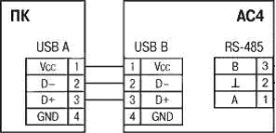

Рисунок 3.11 Схема підключення перетворювача до ПЕОМ
При побудові мережі з використанням інтерфейсу зв'язку RS-485 до лінії, виконаної крученою парою, може бути підключено до 32 приладів, а при використанні підсилювача сигналу - до 256 приладів.
АС4 має убудовані резистори, що погодять, опором 100 і 120 Ом.
Підключення АС4 до ПК виробляється за допомогою стандартного USB-Кабелю. Перед підключенням АС4 до ПК необхідно встановити драйвер з компакт-диску, що поставляється в комплекті.

3.2.2 Модулі дискретного вводу/виводу

Для зв'язку системи управління з виконавчими механізмами і датчиками необхідно використовувати спеціальні модулі введення / виводу.
Модулі вводу / виводу можуть мати аналогові, дискретні або цифрові входи. Модулі з аналоговими входами можуть мати вбудований АЦП. Для зв'язку з ПЕОМ використовується інтерфейс RS -485.
Сигнали від датчиків подаються на модулі вводу / виводу, обробляються і передаються на ПЕОМ. Виконавчі механізми беруть керуючі сигнали від модулів вводу / виводу.
Роль керуючого елемента в системі грає ПЕОМ. Вона приймає дані від модулів вводу / виводу і виробляє керуючі сигнали.
Модулі вводу / виводу забезпечують гальванічну ізоляцію між джерелами сигналу і каналами системи.
У нашій системі необхідно використання модулів з дискретними і аналоговими входами.
Модулі з дискретними входами / виходами забезпечують опитування датчиків з релейним виходом, управління електромагнітними реле для пуску двигунів, засувок і т.д.Модулі з аналоговими входами забезпечують підключення датчиків ваги і температури. Дані модулі мають у своєму складі АЦП.
Модулі сімейства І7000 підтримують сигнали TTL, фото-ізольований цифровий вхід, виходи релейних контактів, виходи з відкритим колектором, підключення тензодатчиків і термопар.

3.2.2.1 Модуль аналогового введення

В якості модуля аналогового вводу використовуємо модуль I-7019 популярного сімейства ICP_CON фірми ICP_DAS. Даний модуль містить у собі 24-х бітний сигма-дельта АЦП. Швидкодія АЦП становить 8 вимірювань / секунда. Модуль забезпечує підключення термопар, джерел сигналів з струмовим виходом ± 20 мА та виходом по напрузі. I-7019 має 8 каналів для входу.
Для передачі даних від модуля до зовнішнього пристрою використовується протокол RS-485.
На рисунку 3.12 позначені вивіди I-7019. 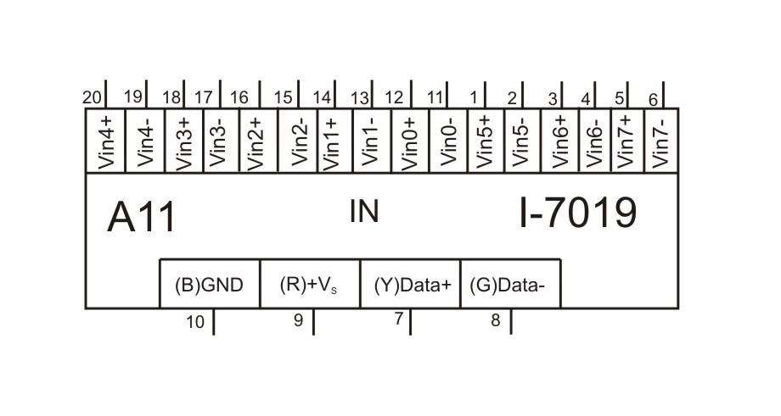
Рисунок 3.12 Позначення виводів I-7019

На рисунку 3.13 зазначені габаритні розміри I-7019
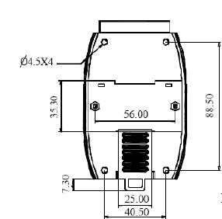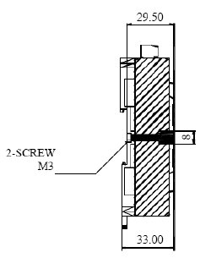
Рисунок 3.13 габаритні розміри I-7019
На рисунку 3.14 зазначена схема з’єднання I-7019
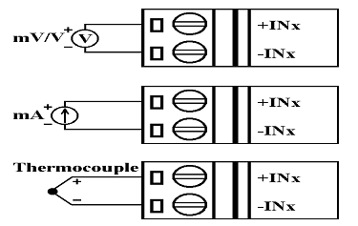
Рисунок 3.14 Сзема з’єднання I-7019
У таблиці 3.6 представлені технічні характеристики модуля I-7019
Таблиця №3.6 – Технічні характеристики модуля I-7019
Параметр | Величина
Кількість вхідних каналів | 8
Вхідні величини | mV, V, mA
Тип термопари | J, K, T, E, R, S, B, N, C, L, M
Смуга пропускання аналогового тракту | 5,24 Гц
Швидкодія АЦП | 8 измерений/сек
Точность | ± 0,15 %
Дрейф нуля | 10 мВ/°C
Вхідний опір | 2 мОм
Modbus RTU | M-7019R
Ізоляція | 3000 V DC
Конфігурація індивідуального каналу | Да
Напруга живлення | +10 V до +30 V
Робочий діапазон температур | -25 °C до +75 °C

Функціональна діаграма модуля I-7019 показана на рисунку 3.15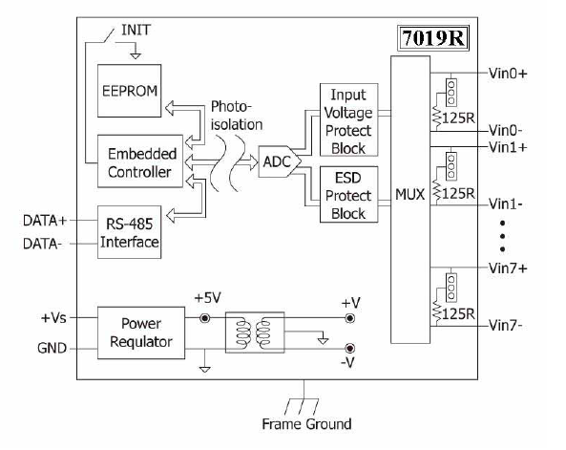
Рисунок 3.15 Функциональная диаграмма модуля I-7019

3.2.2.2 Модуль дискретного виводу

Як пристрій дискретного виводу використовуємо модуль I-7042.
популярного сімейства ICP_CON фірми ICP_DAS. Даний модуль має 13 вихідних каналів. Напруга на виході від +10 до +30 В. Максимальний струм навантаження - 100 мА. Для управління двигунами і засувками використовуємо промислове реле управління.
Для передачі даних від модуля до зовнішнього пристрою використовується протокол RS-485.

На рисунку 3.16 позначені вивіди I-7042
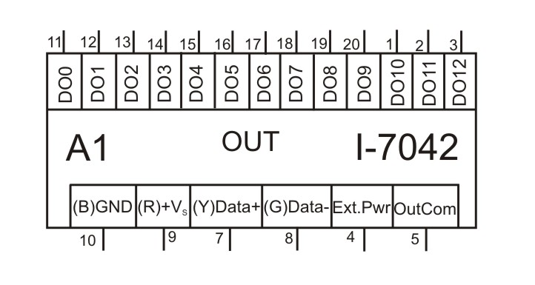
Рисунок 3.16 Позначення вивідів I-1042

На рисунку 3.17 зазначені габаритні розміри I-7042

Рисунок 3.17 габаритні розміри I-7042

На рисунку 3.18 зазначена схема з’єднання I-7042
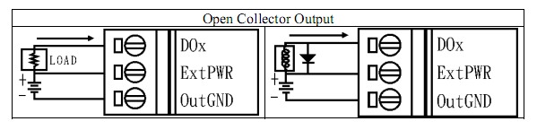
Рисунок 3.18 Сзема з’єднання I-7042

У таблиці 3.7 представлені технічні характеристики модуля I-7042

Таблиця №3.7 – Технічні характеристики модуля I-7042
Параметр | Величина
Количество выходных каналов | 13
Тип выходного канала | Открытый коллектор (NPN)
Напряжение на выходе | +10 до +30 V
Максимальный ток нагрузки | 100 мА
Напряжение изоляции | 3750 Vrms
Напряжение питания | +10 V до +30 V
Рабочий диапазон температур | -25 °C до +75 °C

Функціональна діаграма модуля I-7042 показана на рисунку 3.19
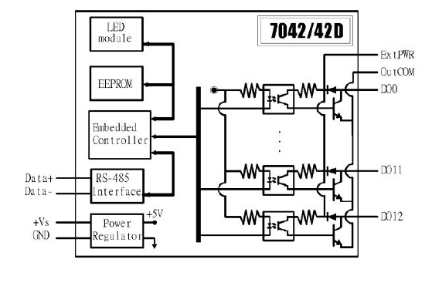
Рисунок 3.19 Функціональна діаграма модуля I-7042
3.2.2.3 Модуль дискретного вводу

Як пристрій дискретного вводу використовуємо модуль I-7058. популярного сімейства ICP_CON фірми ICP_DAS.
Даний модуль має 8 вхідних дискретних каналів. Рівень одиниці на виході при напрузі> 80 В. Рівень нуля - при напрузі <30 В. Максимальна вхідна напруга - 250 В. Модуль використовується для зчитування даних з датчиків рівня й магнітних датчиків засувок.
Для передачі даних від модуля до зовнішнього пристрою використовується протокол RS-485.

На рисунку 3.20 позначені висновки I-7058.
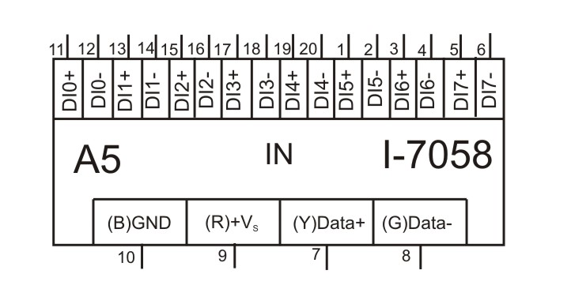
Рисунок 3.20 Позначення вивідів I-1058

На рисунку 3.21 зазначені габаритні розміри I-7058
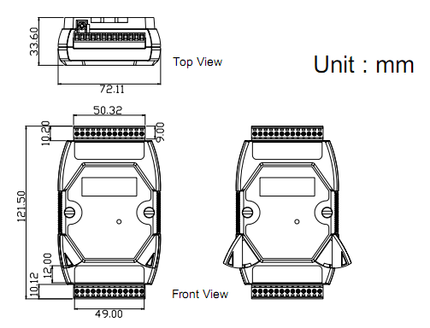
Рисунок 3.21 габаритні розміри I-7058

На рисунку 3.22 зазначена схема з’єднання I-7058

Рисунок 3.22 Сзема з’єднання I-7058

У таблиці 3.8 представлені технічні характеристики модуля I-7058
Таблиця №3.8 – Технічні характеристики модуля I-7058
Параметр | Величина
Количество входных каналов | 8 дискретных
Напряжение высокого уровня | >80 V
Напряжение низкого уровня | <30 V
Максимальное входное напряжение | 250 V
Напряжение изоляции | 5000 Vrms
Напряжение питания | +10 V до +30 V
Рабочий диапазон температур | -25 °C до +75 °C

Функціональна діаграма модуля I-7058 показана на рисунку 3.23
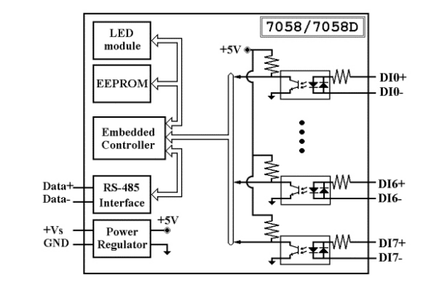
Рисунок 3.23 Функціональна діаграма модуля I-7058

3.2.2.4 Модуль вводу сигналу з тензодатчику

Як пристрій, що приймає сигнал з тензодатчика, використовуємо модуль I-7016 популярного сімейства ICP_CON фірми ICP_DAS. Такий вибір зроблено на тій підставі, що сигнал на виході з тензодатчика - аналоговий, а в модуль I-7016 вбудований АЦП. Даний модуль має 2 аналогових входу, 4 дискретних і 1 дискретний вихід. Модуль містить в собі 24-х бітний сигма-дельта АЦП. Швидкодія АЦП складає 10 вимірювань / секунда. Модуль забезпечує підключення тензодатчиків. Діапазон вхідних сигналів від + /-15mV до + / - 2,5 V. Діапазон вихідних напруг джерела напруги збудження датчика від 0 ... +10 В.
Для передачі даних від модуля до зовнішнього пристрою використовується протокол RS-485.
На рисунку 3.24 позначені вивіди I-7016.
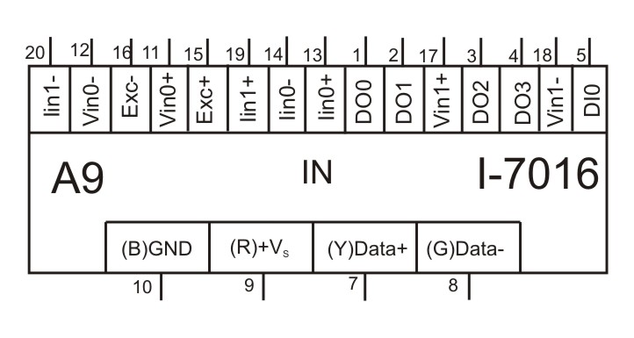
Рисунок 3.24 Позначення вивідів I-1016

На рисунку 3.25 зазначені габаритні розміри I-7016
Рисунок 3.25 габаритні розміри I-7016

У таблиці 3.9 представлені технічні характеристики модуля I-7016
Таблиця №3.9 – Технічні характеристики модуля I-7016
Параметр | Величина
Количество входных каналов | 2 аналоговых  1 дискретный
Количество выходных каналов | 4 дискретных
Входные величины | mV, V, mA
Полоса пропускания аналогового тракта | 5,24 Гц
Быстродействие АЦП | 10 измерений/сек
Разрядность АЦП | 24-bit
Основная погрешность | ± 0,05 %
Дрейф нуля | 0,5 мкВ/°C
Входное импеданс | 20 мОм
Гальваническая развязка | 3000В постоянного тока

Функціональна діаграма модуля I-7016 показана на рисунку 3.26
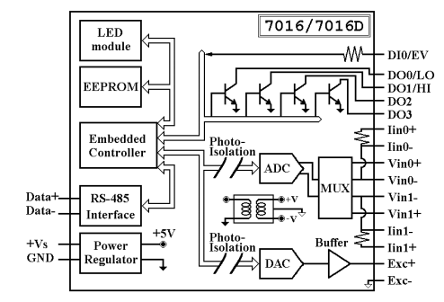
Рисунок 3.26 Функціональна діаграма модуля I-7016

Як джерело напруги збудження тензодатчики використовується вбудоване джерело з діапазоном вихідних напруг 0 ... +10 В і навантажувальною здатністю 40 мА.
Схема підключення тензодатчика до модуля I-7016 представлена на рисунку 3.27.
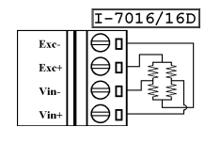
Рисунок 3.27 Схема підключення тензодатчика до модуля I-7016

3.2.2.5 Зв'язок з об'єктом автоматизації.

Для обміну інформацією між программою і модулями дискретного вводу/виводу використаємо драйвери Advantech, які при інсталяції додають до набору стандартних інструментів LabVIEW засоби для обміну інформацією з модулями. Обмін інформацією здійснюється за допомогою протоколу ADAM.
Протокол має багато різноманітних команд і форматів відповіді об'єкту, але нам знадобляться лише деякі з них.

Формат команди: (Початковий символ)(Адреса)(Команда)[CHK](cr)
Формат відповіді: (Початковий символ)(Адреса)(Данні)[CHK](cr)
[CHK] – 2 символи контрольної суми, (cr) – символ кінця команди, символ return (0x0D).
Команди протоколу ADAM представлені в таблиці 3.10.

Таблиця №3.10 – Команди протоколу ADAM
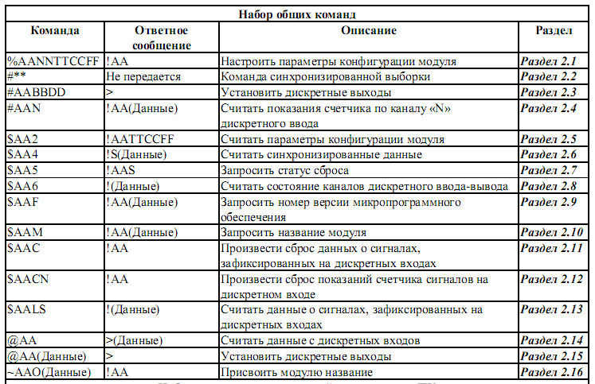

3.2.3 Розподільник інтерфейсу RS-485

Для обміну інформацією між ПЕОМ та кількома пристроями за допомогою інтерфейсу RS-485 необхідно використовувати розподільник інтерфейсу RS -485. Використовуємо розподільник даних RS016, що має один вхід RS485 або RS232 і 16 виходів RS485. Максимальна відстань підключення до 1200 м. по витій парі.
На рисунку 3.28 представлена схема підключення RS016.

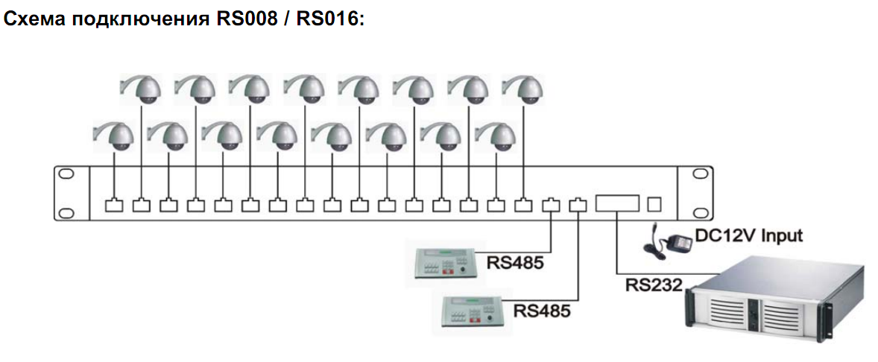
Рисунок 3.28 Схема підключення RS016

3.2.4 Контактори, автомати та реле

Для управління такими виконавчими пристроями, як двигуни та насоси використовуються реле та контактори.
Скористаємося пристроями фірми Relpol S.А.
Для керування двигуном нам необхідна 3-х контактна група. Контактор вибираємо в залежності від потужності двигуна. У даній установці використовуються двигуни потужністю 1,1; 2,2; 3; 4; 5,5; 7,5; 11; 22 кВт.
У таблиці 3.11 наведено відповідність різних контакторів двигунам з різною потужністю.
Таблиця 3.11 – Відповідність різних контакторів двигунам з різною потужністю
Контактор | Двигун
CRNI09-30-10-A400 | АИР71В2 – 1,1 кВт
CRNI09-30-10-A400 | АИР90L2 – 2,2 кВт
CRNI09-30-10-A400 | АИР80В2 – 3 кВт
CRNI09-30-10-A400 | АИР100S2 – 4 кВт
CRNI12-30-10-A400 | АИР100L2 – 5,5 кВт
CRNI16-30-00-A400 | АИРМ112М2 – 7,5 кВт
CRNI22-30-00-400 | АИРМ132М2 – 11 кВт
CRNI45-30-22-400 | АИР180S2 – 22 кВт

Схема включення контакторів приведена на рисунку 3.29

Рисунок 3.29 Схема включення контакторів

Для управління контакторами використовуємо електромагнітне реле RM96.

У таблиці 3.12 представлені технічні характеристики реле RM96.

Таблиця №3.12 – Технічні характеристики реле RM96

Параметр | Величина
Кількість і тип контактів | 1 С/О, 1 NO, 1 NC
Максимальна напруга контактів, AC / DC | 400 V / 250 V
Мінімальна комутіруюма напруга, V | 10
Номінальний струм навантаження, А | 8
Матеріал контактів (стандартне виконання) | AgCdO
Максимальний комутований струм, А | 15
Котушка:  Номінальна напруга, DC  Споживана потужність, W | 5…48 V  0,3
Додаткові дані:  Час спрацювання, мс  Час відпускання, мс | 10  5

Для відключення всієї системи від 3-х фазного живлення скористаємося силовим ящиком із рубильником Я 8601-40370-32 100 А IP32.
Схема включення силового ящика приведена на рисунку 3.30

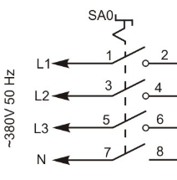
Рисунок 3.30 Схема включення силового ящика
Для захисту двигуна від великих струмів і перегріву скористаємося автоматичним вимикачем захисту двигуна PKZMO -12.
Схема включення автоматичного вимикача захисту двигуна приведена на рисунку 3.31

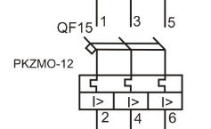
Рисунок 3.31 Схема включення автоматичного вимикача захисту двигуна

3.2.5 Інтерфейс обміну данними

Для обміну даними між модулями вводу / виводу і ПЕОМ використовується інтерфейс обміну даними RS -485.
Інтерфейс RS -485 - напівдуплексний багатоточковий послідовний інтерфейс передачі даних. Передача даних здійснюється по одній парі провідників за допомогою диференціальних сигналів. Різниця напруг між провідниками однієї полярності означає логічну одиницю, різниця іншої полярності - нуль.

У стандарті RS-485 для передачі і прийому даних часто використовується єдина вита пара проводів. Процедури спільного використання лінії передачі вимагають застосування певного методу управління напрямом потоку даних. Найбільш широко поширеним методом є використання сигналів RTS (Request To Send) і CTS (Clear To Send).
Технічні характеристики інтерфейсу RS-485 представлені в таблиці 3.13

Таблиця №3.13 – Технічні характеристики інтерфейсу RS-485
Параметр | Величина
Кількість пріемопередатчіков на одному сегменті (максимальна довжина лінії 1200 м) | 32
Кількість активних передавачів | 1
Максимальна кількість вузлів у мережі | 250 (з урахуванням магістральних підсилювачів)
Характеристика швидкість обміну / довжина лінії зв'язку | 62,5 кбіт / с 1200 м (одна кручена пара)  375 кбіт / с 300 м (одна кручена пара)  500 кбіт / с  1000 кбіт / с  2400 кбіт / с 100 м (дві витих пари)  10000 кбіт / с 10 м
Тип пріемопередатчіков | Диференціальний, потенційний. Зміна вхідних та вихідних напруг на лініях A і B: Ua (Ub) від-7В до +12 В (+7 В)

3.3 Розробка схем електричних з'єднань
3.3.1 Живлення ланцюгів керування

Розрахуємо мінімальну потужність, яку повинен забезпечувати блок живлення:
Pб = Iс * Eп (3.1)

Pб = Iс * Eп = (Ір*50+Ід.вх.*4 + Ід.вих.*4 + Іа1 + Іа2 + Ід.*3 )*Еп * Кз =
= (12,5*50 + 10*4 + 65*4 + 20+20 +10*3) *24 *1,2= 27 Вт.
Pб - потужність блоку живлення, Iс - ток споживання, Eп - напруга живлення приладів, токи споживання: Ір - реле, Ід.вх. – дискретних входів, Ід.вих. – дискретних виходів, Іа1. – аналогових входів (тензодатчик), Іа2. – аналогових входів (термопара), Ід. – датчиів, Кз – коефіцієнт запасу.
Для живлення модулів вводу / виводу і датчиків ваги використовуємо блок живлення потужністю 30 Вт, напруга 24 V DC - ОВЕН БП30Б-Д3 з універсальним входом от 90 до 264 V АС.

Технічні характеристики DR-12024 наведені в таблиці 3.14.
Таблиця №3.14 – Технічні характеристики DR-12024
Вхідна напруга:  змінного струму  постійного струму | 90 … 264В  110 …370В
Частота вхідної змінної напруги | 47 … 63Гц
Поріг спрацьовування захисту по струму | ≤1,5 I max
Робочий діапазон температур | -20°С…+50°С
Коефіцієнт температурної нестабільності вихідної напруги в робочому діапазоні температур | ±0,025%/°C
Електрична міцність ізоляції:  - Вхід - вихід (діюче значення)  - Вхід - корпус (діюче значення) | 3кВ  1,5кВ
Маса, не більше | 0,13 кг
Габаритні розміри (Ш х В х Г) | 36×90×58 м
Ступінь захисту корпусу (з боку лицьовій панелі) | IP20

Схема підключення джерела живлення кіл керування наведена на рисунку 3.32.
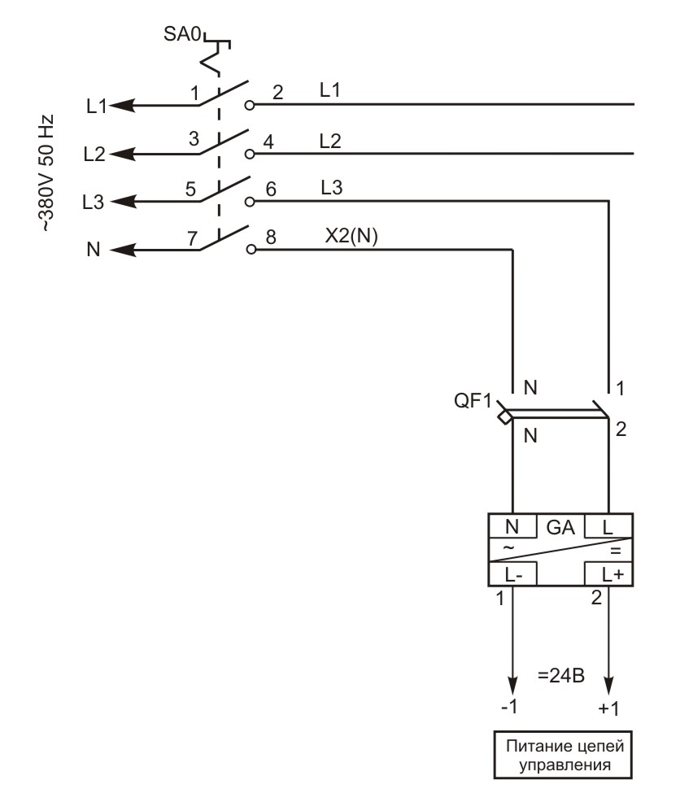
Рисунок 3.32 Живлення ланцюгів керування

3.3.2 Розробка схем підключення пристроїв до модулів вводу / виводу

3.3.2.1 Підключення датчика ваги

Датчики ваги підключаються до входів аналогового введення модуля I-7016 по моствий схемі. Даний модуль містить у собі джерело опорної напруги для тензодатчика. Для передачі даних від модуля до зовнішнього пристрою використовується протокол RS-485.

На рисунку 3.33 наведена схема підключення тензодатчиків до модуля I-7016.
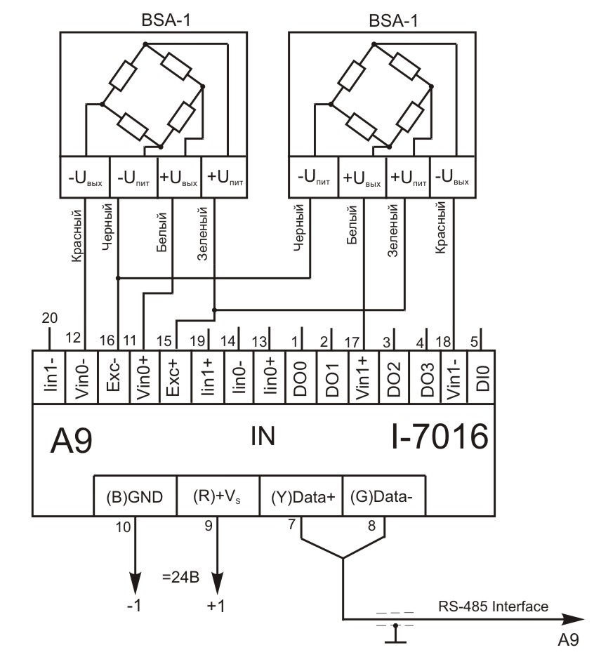
Рисунок 3.33 Схема підключення тензодатчиків до модуля I-7016

3.3.2.2 Підключення датчика температури

У системі управління датчик температури використовується у сушильному барабані і в сховище бітуму. Датчики підключаються до модуля аналогового вводу I-7019.
Для передачі даних від модуля до зовнішнього пристрою використовується протокол RS-485.
На рисунку 3.34 наведена схема підключення датчиків температури до модуля I-7019.
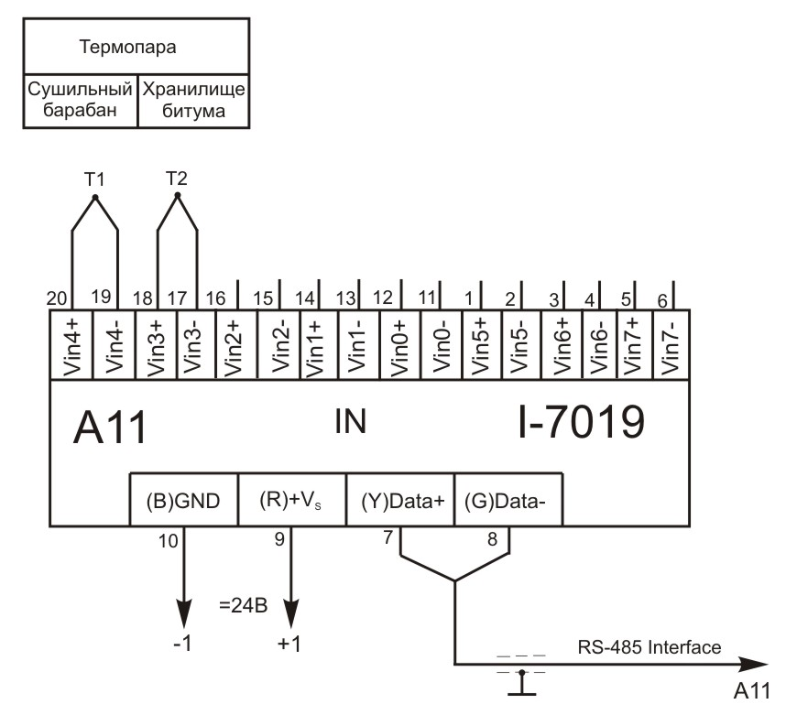
Рисунок 3.34 Схема підключення датчиків температури до модуля I-7019

3.3.2.3 Підключення датчика рівня

Датчики рівня підключаються до модуля дискретних входів I-7058.
Для індикації спрацьовування датчика використовуються світлодіоди.
Для передачі даних від модуля до зовнішнього пристрою використовується протокол RS-485.
Схема підключення датчиків рівня до модуля I-7058 наведена на рисунку 3.35
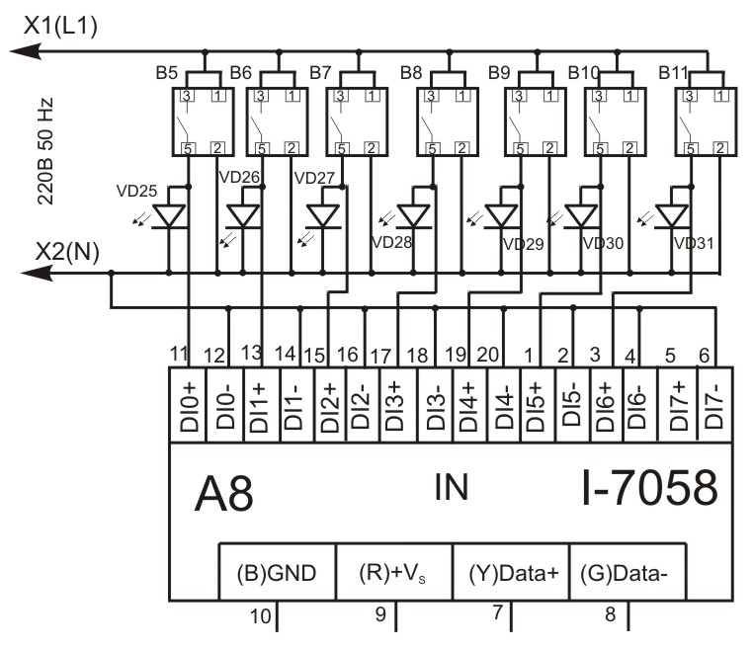
Рисунок 3.35 Схема підключення датчиків рівня до модуля I-7058

3.3.2.4 Підключення магнітных датчиків засувок

Для контролю положення, засувки обладнані магнітними датчиками положення. Датчики подключаються до модуля дискретних входів I-7058. Для візуального контролю датчиків використовуються світлодіоди.
Для передачі даних від модуля до зовнішнього пристрою використовується протокол RS-485.
Схема підключення магнітних датчиків положення засувок до модуля I-7058 наведена на рисуну 3.36.
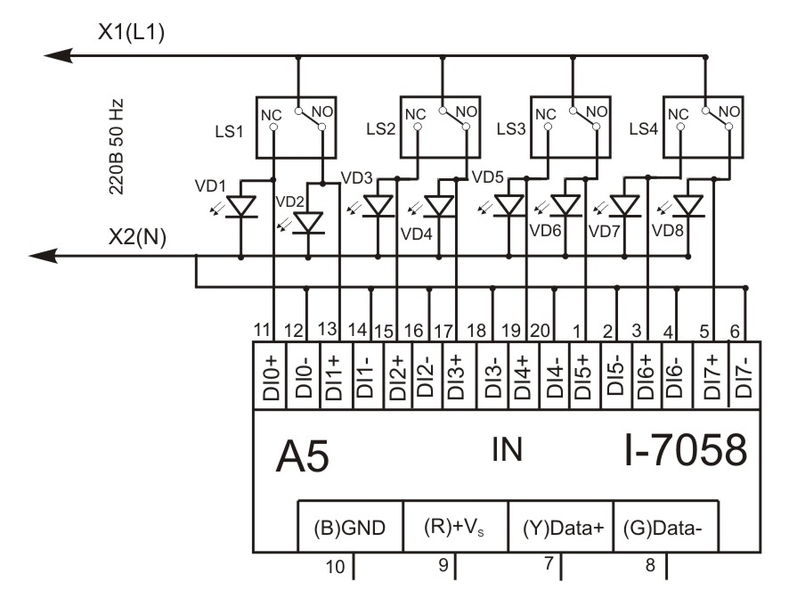
Рисунок 3.36 Схема підключення магнітных датчиків положення засувок до модуля I-7058

3.3.2.5 Підключення двигунів

Двигуни живляться від мережі трифазної напруги 380 В.
Для захисту двигуна використовується автоматичний вимикач PKZMO-12.
Схема підключення двигунів наведена на рисунку 3.37.
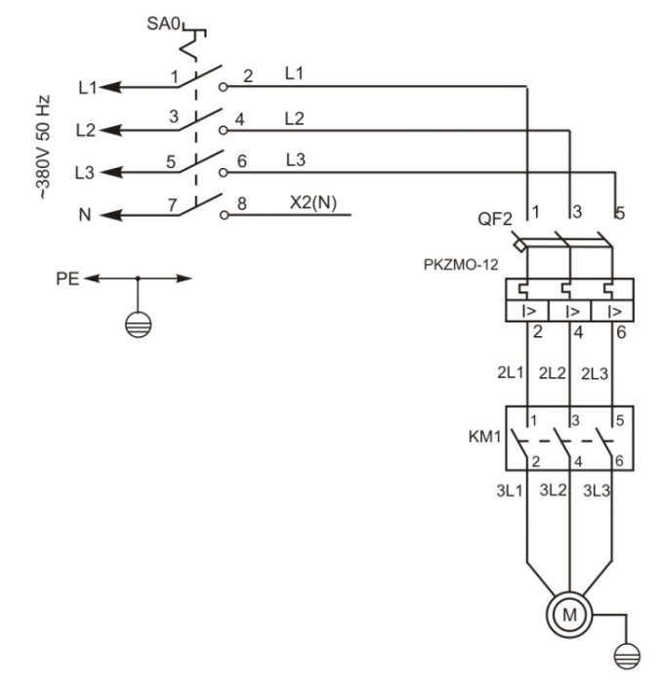
Рисунок 3.37 Схема підключення двигунів
3.3.2.6 Управління двигунами та засувками

Для управління двигунами і засувками використовуються реле, що підключаються до модуля дискретних виходів I-7042. Для включення і виключення двигунів використовуються окремі реле, що підключаються до одного контактора.
Схема підключення реле до модуля I-7042 для керування двигунами і засувками наведена на малюнку 3.38.
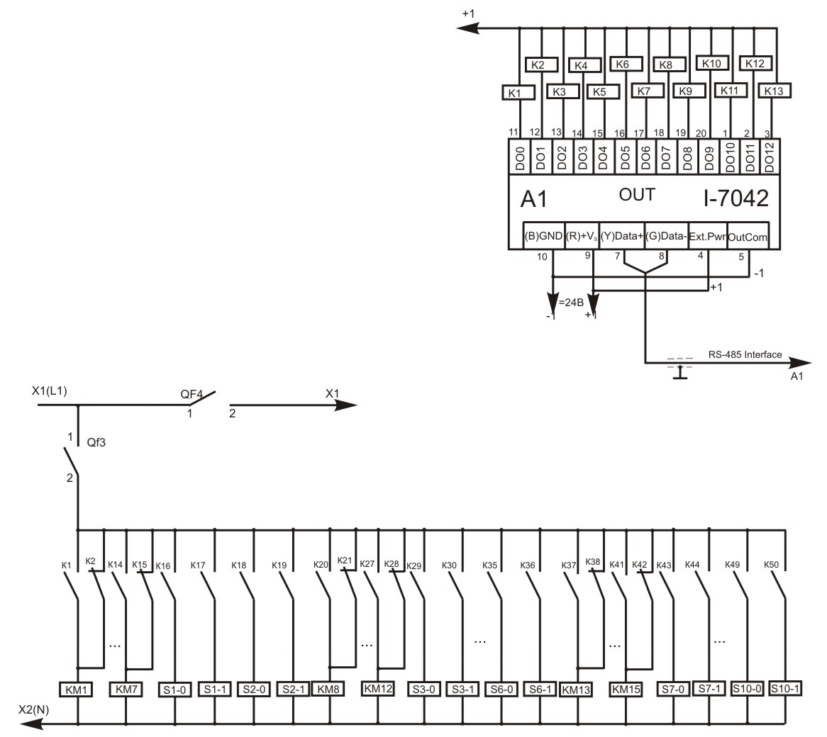
Рисунок 3.38 Схема управління двигунами і засувками

5 ТЕХНІКО-ЕКОНОМІЧНЕ ОБГРУНТУВАННЯ ДИПЛОМНОГО ПРОЕКТУ

5.1 Порівняльний техніко-економічний аналіз передбачуваного проекту і вибраного аналога

5.1.1 Призначення проекту
Дипломна робота присвячена розробці системы управления установки по производству асфальта, обробляє інформацію та виводить на ПЕОМ.

5.1.2 Фактори, що визначають доцільність впровадження проекту
Впровадження проекту, що розробляється, по створенню данной системы, предназначенной для управления установкой по производству асфальта, доцільне, виходячи з таких факторів:
- даний проект служитиме допоміжною ланкою для інженера-спеціаліста при прийманні рішення щодо розробки системи, оскільки методи, представлені в роботі дозволяють більш точно розглянути конкретну систему на фоні статистичних даних сучасного ринку і забезпечать надійність роботи;
- при використовуванні даного проекту скоротиться час повної розробки самої системи за рахунок швидкодії програми і безпосереднього її використовування а також ретельного підбору елементів;
- підвищиться якість, швидкість, простота надійність і економія ( в розробці та обслуговувані) даної системи;
- при використовуванні даної системи, програмного продукту і елементної бази підвищиться рівень точності обліку матеріалу.

5.2 Організаційне забезпечення проекту

5.2.1 Мета проекту
Система, що розробляється, повинна спростити і прискорити роботу з матеріалом, для цього вона повинна: Реалізувати введення даних у систему
- Обробляти вхідні дані.
- Зберігати дані.
- Обновляти дані.
- Забезпечити користувача інформаційним табло.
- Зберігати данні за деякий час во внутрішній пам’яті.
- Враховувати погрішності всіх вузлів.
- Забезпечити бистрий інтерфейс передачі даних на ПЕОМ.
- Забезпечити зручний інтерфейс.

5.2.2 Результати впровадження проекту
Впровадження автоматизованого обліку дозволяє істотно зменшити вплив людського фактору на результат роботи асфальтної установки, підвищити точність роботи.

5.2.3 Етапи виконання проекту
У результаті написання дипломної роботи були виділені наступні основні етапи виконання проекту:
- розробка концепції — при виконанні даного етапу була зібрана інформація про принцип функціонування асфальтної установки, та самої системи управління, яку необхідно розробити.
- розробка проекту — на даному етапі були виділені основні вимоги, що до конструктивних особливостей обчислювальної частини розробки, висунуті вимоги до функціональності системи, умов експлуатації, технічних засобів, програмної та інформаційної сумісності.
- реалізація проекту — реалізація проекту є етапом програмного виконання в середовищі розробки системи та програмування. Реалізація включає, розробку системи, програмного коду, інтерфейсу користувача, та додержання всіх вимог установлених в останньому пункті;
- завершення проекту — завершення проекту включає реалізацію самого пристрою, програмного продукту і його впровадження, та програмна підтримка.

5.2.4 Склад робіт проекту, їхня тривалість
Опис цього етапу можна представити в таблиці 4.1.

Таблиця 5.1- Склад робіт проекту та їх тривалість
№ коду робіт | Найменування роботи | Тривалість (дні)
1 | Збирання даних і аналіз існуючого положення | 18
2 | Затвердження концепції | 2
3 | Встановлення ділових контактів, вивчення цілей, мотивів, вимог. | 5
4 | Розвиток концепції, планування інших елементів проекту | 10
5 | Розробка і затвердження зведеного плану | 2
6 | Організація виконання робіт | 2
7 | Детальне проектування і технічні специфікації | 50
8 | Керівництво і координація робіт, коректування основних показників проекту | 7
9 | Експлуатаційні випробування остаточного продукту проекту | 2
10 | Підготовка документів і здача проекту замовнику | 2
11 | Оцінка результатів проекту і підведення підсумків | 2
12 | Оцінка підсумкових документів і закриття проекту | 2
Разом |  | 104

5.3 Розрахунок показників економічної ефективності проекту

5.3.1 Загальна схема розрахунків
1) Очікуваний економічний ефект визначається по формулі:
$Э_{о}=Э_{р}−Е_{н}⋅К_{п}$, | (5.1)
де $Э_{р}$ — річна економія на поточних витратах (грн.);
$К_{п}$ — одноразові витрати на проект (грн.);
$E_{н}$ — нормативний коефіцієнт ефективності одноразових витрат (може бути заданий господарюючим суб'єктом, або приймається на рівні процентної ставки по депозитних рахівницях банку і т.п.). Приймемо .
Річна економія складається з поточних витрат і приросту прибутку у зв'язку з упровадженням проекту, таким чином:
$Э_{р}=(Р_{б}−Р_{п})+ΔП$, | (5.2)
де $Р_{б},Р_{п}$ — поточні витрати до і після упровадження проекту відповідно (грн.);
$ΔП$ — приріст прибутку господарюючого суб'єкта або його структурного підрозділу при упровадженні проекту (грн.) визначається експертним шляхом.
2) Склад одноразових витрат у кожному конкретному випадку різний і залежить від специфіки проекту. В загальному вигляді ці витрати можна виразити формулою:
$К_{п}=К_{\text{пр}}+К_{\text{со}}+К_{\text{соп}}$, | (5.3)
де $K_{П}$ — одноразові витрати на розробку проекту;
$K_{\text{СО}}$ — одноразові витрати на спеціальне устаткування;
$K_{\text{СОП}}$ — супутні одноразові витрати.
Коефіцієнт ефективності одноразових витрат розраховується по формулі:
$Е_{р}=\frac{Э_{г}}{К_{п}}$, | (5.4)
Якщо$Е_{р}≥Е_{н}$, то проект ефективний.
Термін окупності одноразових витрат проекту розраховується по формулі:
$Т_{р}^{\text{ок}}=\frac{К_{п}}{Э_{г}}$, | ((5.5)

5.3.2 Розрахунок поточних витрат
Поточні витрати розраховуються для базового та проектованого варіанту в перебігу календарного року. Поточні витрати включають наступні складові елементи:
- витрати на оплату праці персоналу;
- витрати на функціонування проектованого об'єкту (витрати машинного часу, матеріальні витрати);
- накладні витрати;
- інші витрати.

5.3.2.1 Витрати на оплату праці персоналу.
а) Річний фонд основної заробітної платні персоналу:
$З_{\text{осн}\text{.}}=\sum_{i=1}^{n}{Ч_{i}⋅З_{i}}$, | (5.6)
де $Ч_{i}$ — чисельність фахівців і-й категорії (люд),
$З_{i}$ — річний фонд оплати праці фахівця і-й категорії (грн).
Для базового варіанту Ч = 1, це фахівець оператор, який калібрує та вводе в експлуатацію пристрій. За виконання своєї роботи він отримує заробітну плату, яка становить 800грн. Таким чином:
$З_{\text{осн}\text{.}}^{б}=\text{800}×\text{12}=\text{9600}$ (грн.);
Для проектного варіанту Ч = 1, але в зв’язку з тим що після впровадження розробленого приладу процес настроювання став майже повністю непотрібен, фахівець став затрачувати менше свого часу на калібрування йому знизили заробітну плату на: 480грн. Таким чином:
$З_{\text{осн}\text{.}}^{п}=\text{480}×\text{12}=\text{5740}$(грн.).
б) Річний фонд додаткової заробітної платні:
$З_{\text{доп}\text{.}}=З_{\text{осн}\text{.}}⋅К_{\text{дод}\text{.}}$, | (5.7)
де $К_{\text{дод}}=0,1$ — коефіцієнт додаткової заробітної платні.
Для базового та проектного варіантів:
$З_{\text{дод}\text{.}}^{б}=\text{9600}⋅0,1=\text{960}$ (грн.).
$З_{\text{дод}\text{.}}^{п}=\text{5740}⋅0,1=\text{574}$ (грн.)
в) Нарахування на соціальне страхування:
$З_{\text{нач}\text{.}}=(З_{\text{осн}\text{.}}⋅к_{\text{дод}\text{.}})⋅к_{\text{нач}\text{.}}$, | (5.8)
де $к_{\text{нач}\text{.}}$— коефіцієнт нарахувань на соціальне страхування, який складається з:
- соціальне страхування на випадок пенсійного забезпечення (31,8%);
- соціальне страхування на випадок тимчасової втрати працездатності (2,9%);
- соціальне страхування по безробіттю (1,3%);
- соціальне страхування від нещасних випадків і професійних захворювань (умовно приймається 2,0%).
Таким чином приймемо $к_{\text{нач}\text{.}}=0,\text{38}$, тоді для базового та проектного варіантів відповідно:
$З_{\text{нач}\text{.}}^{б}=(\text{9600}⋅0,1)⋅0,\text{38}=\text{364}\text{.}\text{76}$ (грн.);
$З_{\text{нач}\text{.}}^{п}=(\text{5740}⋅0,1)⋅0,\text{38}=\text{218}$ (грн.).
Загальні витрати на оплату праці складають:
$З_{\text{опл}\text{.}}=З_{\text{осн}\text{.}}+З_{\text{доп}\text{.}}+З_{\text{нач}\text{.}}$, | (5.9)
Тоді:
$З_{\text{опл}\text{.}}^{б}=\text{9600}+\text{960}+\text{364}=\text{10924}$ (грн.);
$З_{\text{опл}\text{.}}^{п}=\text{5740}+\text{574}+\text{218}=\text{6532}$ (грн.).

5.3.2.2 Накладні витрати.
Накладні витрати можуть складати порядку 80 % - 120 % від основної і додаткової заробітної платні персоналу зайнятого експлуатацією проектованого об'єкту, в ці накладні витрати входить також додаткове енергоспоживання для роботи приладу:
$З_{\text{накл}\text{.}}=(З_{\text{осн}\text{.}}+З_{\text{доп}\text{.}})⋅к_{\text{накл}\text{.}}$, | (5.13)

де $К_{\text{НАКЛ}}$ — коефіцієнт визначаючий величину накладних витрат.
Приймемо $К_{\text{НАКЛ}}=0,8$, тоді для базового та проектного варіантів відповідно:
$З_{\text{накл}\text{.}}^{б}=(\text{9600}+\text{960})⋅0\text{.}8=\text{8448}\text{.}4$ (грн.);
$З_{\text{накл}\text{.}}^{п}=(\text{5740}+\text{570})⋅0,8=\text{5051}\text{.}2$ (грн.).

4.3.2.3 Інші комерційні витрати.
Інші комерційні витрати можуть складати 1 % - 5 % від суми всіх поточних витрат:
$З_{\text{пр}\text{.}}=(З_{\text{опл}\text{.}}+З_{ф\text{.}}+З_{\text{накл}\text{.}})⋅к_{\text{пр}\text{.}},$, | (5.14)
де $К_{\text{ПР}}$ — коефіцієнт, що визначає величину інших витрат.
Приймемо $К_{\text{ПР}}=0,\text{02}$, тоді:
$З_{\text{пр}\text{.}}^{б}=(\text{10924}+\text{350}+\text{8448}\text{.}4)⋅0,\text{02}=\text{394}\text{.}\text{448}$(грн.).
$З_{\text{пр}\text{.}}^{п}=(\text{6532}+\text{350}+\text{5051}\text{.}2)⋅0,\text{02}=\text{231}\text{.}\text{74}$(грн.).

У результаті поточні витрати складають:
$P=З_{\text{опл}\text{.}}+З_{ф\text{.}}+З_{\text{накл}\text{.}}+З_{\text{пр}\text{.}}$, | (5.15)
Для базового варіанту розрахунку:
$Р_{б}=\text{10924}+\text{8448}\text{.}4+\text{394}\text{.}\text{448}=\text{20116}\text{.}\text{848}$(грн.)
Для проектного варіанту розрахунку:
$Р_{п}=\text{6532}+\text{350}+\text{5051}\text{.}2+\text{231}\text{.}\text{74}=\text{11818}\text{.}\text{84}$(грн.)

5.3.3 Розрахунок одноразових витрат на проект

Для споживача проекту одноразовими будуть усі витрати, які він повинен понести у зв'язку з переходом на експлуатацію продукту, що виник у рамках проекту. У загальному вигляді ці витрати можна виразити формулою:
$К_{п}=К_{\text{пр}}+К_{\text{со}}+К_{\text{соп}}$, | (5.16)
де $К_{\text{ПР}}$ — витрати на розробку проекту (грн).;
$К_{\text{CO}}$ — витрати на спеціальне устаткування (грн). Витрати на комп'ютери та комп'ютерне устаткування визначаються на основі їх ринкової вартості, наладку (10-15 % від ринкової ціни). Витрати на допоміжне устаткування визначаються як 10-12 % вартості комп'ютерів. Отже приймемо (грн.);
$К_{\text{СОП}}$ — супутні одноразові витрати (грн).
$К_{\text{соп}\text{.}}=К_{\text{тр}}+К_{м}+К_{\text{пр}\text{.}}−К_{\text{выс}}+К_{\text{об}}$, | (5.17)
де $К_{\text{ТР}}$ — витрати на доставку спроектованого виробу до місця експлуатації (грн). (може бути прийнято в межах 2 % - 6 % від ціни виробу);
$К_{М}$ — витрати на установку, монтаж, наладку виробу (грн).;
$К_{\text{ПР}}$ — інші витрати (демонтаж замінюваного виробу і т.п.) (грн).;
$К_{\text{ВИС}}$ — ця складова присутня в розрахунках, якщо замінюваний виріб або його частина може бути реалізована (продана) (грн). В нашому випадку $К_{\text{ВИС}}=0$;
$К_{\text{ОБ}}$ — витрати на навчання персоналу, який обслуговуватиме впроваджуваний виріб, а також авторський нагляд.
Таким чином супутні одноразові витрати дорівнюють:
$К_{\text{соп}\text{.}}=\text{400}+\text{500}+\text{100}+\text{300}=\text{1300}$(грн.).
Отже одноразові витрати на проект за формулою (4.16):
$К_{п}=\text{20070}\text{.}\text{62}+\text{2500}+\text{923}\text{.}\text{15}=\text{23493}\text{.}\text{77}$ (грн.).

Розрахунок одноразових витрат на проектування
Для розрахунку витрат на етапі проектування необхідно визначити тривалість кожного етапу, починаючи з розробки технічного завдання (ТЗ) і до упровадження проекту, включаючи авторський нагляд. Цю інформацію доцільно звести в наступну таблицю.

Таблиця 5.2 - Етапи проектування
№ етапу | Найменування етапу | Виконавець | Тривалість (дні)
1 | Технічне завдання (ТЗ) | розробник | 18
2 | Ескізний проект | розробник | 15
3 | Технічний проект (ТП) | розробник | 15
4 | Робочий проект (РП) | розробник | 50
5 | Впровадження проекту (ВП) | розробник | 5

Трудомісткість розробки ТП може бути визначена як сума величин трудомісткості виконання окремих етапів проекту:
$Т_{п}=t_{\text{ТЗ}}+t_{\text{ЭП}}+t_{\text{ТП}}+t_{\text{РП}}+t_{\text{ВН}}+t_{\text{АН}}$, | (5.18)
де $t_{\text{ТЗ}}$ — трудомісткість розробки технічного завдання проекту;
$t_{\text{ЭП}}$ — трудомісткість розробки ескізного проекту;
$t_{\text{ТП}}$ — трудомісткість розробки технічного проекту;
$t_{\text{РП}}$ — трудомісткість розробки робочого проекту;
$t_{\text{ВП}}$ — трудомісткість упровадження проекту;
$t_{\text{АН}}$ — трудомісткість авторського нагляду.
Трудомісткість етапів проектування встановлюється по фактичних витратах часу (календарного) у люд/дн. по всіх роботах, виконуваних у рамках цих етапів. Тобто:
$Т_{п}=\text{18}+\text{15}+\text{15}+\text{50}+5=\text{103}$ (люд./дн.).
Розрахунок одноразових витрат може бути представлений у вигляді кошторису витрат (таблиця 4.3).
Таблиця 5.3 – Кошторис витрат на проект
№ п/п | Найменування статті | Сума | Алгоритм розрахунку
1 | Матеріали і комплектуючі:  - Книги з LabView – 800 грн.  - Програма LabView – 3200 грн  - Принтер –600 грн.  - Канцтовари – 50 грн  - Папір – 150 грн  - Тонер – 200 грн | 5000 | $\sum_{i}{N_{i}⋅C_{i}}$, $N_{i}$ — кількість і-го матеріалу, $C_{i}$ — ринкова ціна і-го матеріалу
2 | Витрати на машинний час:  1. Загальний труд – 103 люд./дн.  2. Витрати на м/ч – 79год.  3. Вартість м/ч – 1,8грн/год. | 79×1,8=142,2 | $\sum_{i}{Q_{i}⋅C_{i}}$, $Q_{i}$ — час використовування машинного часу на і-ом етапі проекту, $C_{i}−$ціна 1 години роботи ПВМ на і-ом етапі проекту
3 | Основна заробітна платня учасників проекту | 480×12=5740 | Виходячи з трудомісткості розробки, кількості фахівців і посадових окладів
4 | Додаткова заробітна платня учасників проекту | 574 | 10 % від п.4
5 | Нарахування на соціальне страхування | 218,12 | 38,0 % від п.4
6 | Накладні витрати | 5051,2 | 80 % від п.4 + п.5
7 | Разом виробнича собівартість | 16725,52 | ∑ (п.1-п.7)
8 | Інші комерційні витрати | 3345,1 | 20 % від п.7
9 | Разом | 20070,62 | ∑ (п.7+п.8)

5.4 Визначення початкової ціни товару, що виникає в результаті реалізації проектного рішення

Після встановлення зовнішніх чинників, що надають дію на ціноутворення (споживачі, ринкове середовище, держава, учасники каналів руху товару), визначення мети ціноутворення (збут, поточний прибуток, виживає, якість) потрібно обрати метод (спосіб) встановлення початкової ціни товару.
Для визначення початкової ціни проекту застосуємо витратний метод, який заснований на орієнтацію ціни на витрати виробництва. Суть його в тому, що до підрахованих витрат виробництва додають який-небудь фіксований відсоток прибутку.
Даний метод вживається:
- як паралель з іншими методами;
- при встановленні початкової ціни на принципово нову продукцію, коли її неможливо зіставити з раннє тією, що випускається.
- при встановленні цін на продукцію, яка виготовляється по разових замовленнях і на дослідні зразки;
- при визначенні цін на товари, на які попит хронічно перевищує пропозицію.
Визначимо початкову ціну проекту. Для цього додамо до витрат виробництва (п.10 табл.4.4) 25 % фіксованого прибутку. Отже, маємо:
$Ц=\text{16725}\text{.}\text{52}+(\text{16725}\text{.}\text{52}∗0,\text{25})=\text{20906}\text{.}9$ (грн.).

5.5 Розрахунок показників економічної ефективності проекту

Річна економія на поточних витратах становить за формулою (4.2):
$\text{Эг}=(\text{20116}\text{.}\text{848}−\text{11818}\text{.}\text{84})+\text{20000}=\text{28298},\text{85}$ (грн.)
Визначимо очікуваний економічний ефект по формулі (4.1):
$Э_{о}=\text{28298},\text{85}−\text{23493}\text{.}\text{77}×0\text{.}4=\text{18901}\text{.}\text{34}$(грн.).
Розрахуємо коефіцієнт ефективності одноразових витрат по формулі 4.4:
$Е_{р}=\frac{\text{28298}\text{.}\text{85}}{\text{23493}\text{.}\text{77}}=1,2$.
Отже ми бачимо, що $Е_{р}≥Е_{н}$. Таким чином проект є ефективним.
Розрахуємо термін окупності одноразових витрат проекту по формулі 4.5:
$Т_{р}^{\text{ок}}=\frac{\text{23493}\text{.}\text{77}}{\text{28298}\text{.}\text{85}}=0,\text{83}=9,9$(місяців).

5.6 Техніко-економічні показники проекту

Таблиця 4.4 - Основні техніко-економічні показники проекту

№ п/п | Найменування показника |  | Одиниця виміру | Значення показника
1 | Трудомісткість проекту |  | люд. дн. | 103
2 | Ціна проектного рішення (продукту) |  | грн. | 2000
2 |  |  | шт. | 10
3 | Одноразові витрати |  | грн. | 23493,77
4 | Поточні витрати | Р_{б} | грн. | 20116,848
4 | Поточні витрати | Р_{п} | грн. | 11818,84
5 | Річна економія |  | грн. | 28298.85
6 | Річний економічний ефект |  | грн. | 18901.34
7 | Коефіцієнт економічної ефективності одноразових витрат |  | норм. | 1,2
8 | Термін окупності одноразових витрат |  | місяців | 9,9

